**Трубки Energoflex® Super**



|  |  |  |  |  |
| --- | --- | --- | --- | --- |
| **Т** | | **Теплоизоляция для систем** | |  |
|  |  | **отопления и водоснабжения** | |  |
|  |  | |  |  |
|  | **Максимальная рабочая температура** | | **µ-фактор** | **λ20** |
|  | + 95°С |  | 4 000 | ≤0,039 Вт/(м·°С) |

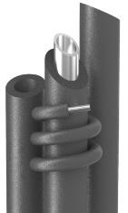

**– Стойкость к агрессивным строительным материалам**

**– Повышенная прочность, влагостойкость и долговечность**

**– Эффективное снижение тепловых потерь и структурных шумов**

**– Простота в монтаже**



**Трубки с надрезом из вспененного полиэтилена длиной 2 метра, цвет серый**

|  |  |  |  |  |  |  |  |  |  |  |  |  |  |  |  |
| --- | --- | --- | --- | --- | --- | --- | --- | --- | --- | --- | --- | --- | --- | --- | --- |
| **Изоляция устанавливается на трубу** | | | | |  | **Внутр. диаметр, мм** | **Толщина изоляции** | | | | | | | | |
| сталь | | | медь | пластик | **6 мм** | | | **9 мм** | | | **13 мм** | | |
| Дюймы | Ду, мм | Наружный диаметр, мм | Наружный диаметр, мм | Наружный диаметр, мм |  |
| Типоразмер | Кол. в упак., м | Цена с НДС, руб./м | Типоразмер | Кол. в упак. м | Цена с НДС, руб./м | Типоразмер | Кол. в упак., м | Цена с НДС, руб./м |
| 1/4 | 8 | 13,5 | 15 | 14 |  | **15** | **15/6-2** | 440 | **18,35** | **15/9-2** | 356 | **25,95** | **15/13-2** | 240 | **40,91** |
| 3/8 | 10 | 17 | 18 | 16/18 |  | **18** | **18/6-2** | 400 | **19,93** | **18/9-2** | 284 | **27,59** | **18/13-2** | 200 | **45,19** |
| 1/2 | 15 | 21,3 | 22 | 20 |  | **22** | **22/6-2** | 320 | **21,54** | **22/9-2** | 240 | **30,12** | **22/13-2** | 168 | **46,88** |
|  |  |  |  | 25/26 |  | **25** | **25/6-2** | 244 | **24,71** | **25/9-2** | 200 | **34,29** | **25/13-2** | 140 | **52,02** |
| 3/4 | 20 | 26,8 | 28 |  |  | **28** | **28/6-2** | 240 | **27,10** | **28/9-2** | 168 | **35,98** | **28/13-2** | 132 | **52,85** |
| 1 | 25 | 33,5 | 35 | 32 |  | **35** | **35/6-2** | 160 | **34,27** | **35/9-2** | 136 | **46,00** | **35/13-2** | 108 | **63,94** |
| 1 1/4 | 32 | 42,3 | 42 | 40 |  | **42** |  |  |  | **42/9-2** | 110 | **57,73** | **42/13-2** | 80 | **83,55** |
|  |  | 45 |  |  |  | **45** |  |  |  | **45/9-2** | 94 | **65,27** | **45/13-2** | 72 | **97,20** |
| 1 1/2 | 40 | 48 |  |  |  | **48** |  |  |  | **48/9-2** | 74 | **72,80** | **48/13-2** | 70 | **98,90** |
|  |  |  | 54 | 50 |  | **54** |  |  |  | **54/9-2** | 70 | **87,85** | **54/13-2** | 66 | **118,49** |
| 2 | 50 | 60 |  |  |  | **60** |  |  |  | **60/9-2** | 66 | **104,58** | **60/13-2** | 48 | **126,17** |
|  |  |  | 64 | 63 |  | **64** |  |  |  | **64/9-2** | 60 | **112,17** | **64/13-2** | 48 | **135,01** |
| 2 1/2 |  | 76 | 76,1 | 75 |  | **76** |  |  |  | **76/9-2** | 48 | **141,14** | **76/13-2** | 40 | **165,08** |
| 3 |  | 89 | 88,9 |  |  | **89** |  |  |  | **89/9-2** | 40 | **218,88** | **89/13-2** | 30 | **247,26** |
|  |  | 108 | 108 | 110 |  | **110** |  |  |  | **110/9-2** | 26 | **260,18** | **110/13-2** | 22 | **288,17** |
| 4 |  | 114 |  |  |  | **114** |  |  |  | **114/9-2** | 26 | **266,87** | **114/13-2** | 22 | **292,44** |
|  |  | 133 | 133 |  |  | **133** |  |  |  | **133/9-2** | 16 | **305,37** | **133/13-2** | 16 | **342,33** |
| 6 |  | 159 | 159 |  |  | **160** |  |  |  | **160/9-2** | 12 | **361,46** | **160/13-2** | 12 | **404,85** |

|  |  |  |  |  |  |  |  |  |  |  |  |  |
| --- | --- | --- | --- | --- | --- | --- | --- | --- | --- | --- | --- | --- |
| **Внутр. диаметр, мм** | **Толщина изоляции** | | | | | | | | | | | |
| **20 мм** | | | **25 мм** | | | **32 мм** | | | **40 мм** | | |
| Типоразмер | Кол. в упак., м | Цена с НДС, руб./м | Типоразмер | Кол. в упак., м | Цена с НДС, руб./м | Типоразмер | Кол. в упак., м | Цена с НДС, руб./м | Типоразмер | Кол. в упак., м | Цена с НДС, руб./м. |
| **22** | **22/20-2** | 108 | **112,22** | **22/25-2** | 72 | **222,22** | **22/32-2** | 58 | **355,46** |  |  |  |
| **25** | **25/20-2** | 100 | **120,09** |  |  |  |  |  |  |  |  |  |
| **28** | **28/20-2** | 88 | **126,71** | **28/25-2** | 66 | **231,86** | **28/32-2** | 52 | **393,62** |  |  |  |
| **35** | **35/20-2** | 70 | **145,10** | **35/25-2** | 54 | **258,49** | **35/32-2** | 46 | **400,66** |  |  |  |
| **42** | **42/20-2** | 60 | **152,92** | **42/25-2** | 46 | **286,45** | **42/32-2** | 40 | **443,99** | **42/40-2** | 28 | **633,43** |
| **45** | **45/20-2** | 50 | **159,00** |  |  |  |  |  |  |  |  |  |
| **48** | **48/20-2** | 48 | **170,28** | **48/25-2** | 42 | **314,95** | **48/32-2** | 36 | **472,44** | **48/40-2** | 24 | **674,01** |
| **54** | **54/20-2** | 48 | **192,87** | **54/25-2** | 38 | **337,92** | **54/32-2** | 28 | **523,79** | **54/20-2** | 22 | **720,58** |
| **60** | **60/20-2** | 40 | **204,16** | **60/25-2** | 34 | **363,72** | **60/32-2** | 24 | **545,58** | **60/40-2** | 22 | **750,55** |
| **64** | **64/20-2** | 38 | **217,75** | **64/25-2** | 32 | **450,92** | **64/32-2** | 24 | **631,31** | **64/40-2** | 22 | **836,31** |
| **76** | **76/20-2** | 26 | **251,96** | **76/25-2** | 26 | **518,86** | **76/32-2** | 22 | **726,38** | **76/40-2** | 16 | **962,33** |
| **89** | **89/20-2** | 24 | **374,45** | **89/25-2** | 20 | **610,50** | **89/32-2** | 16 | **854,69** | **89/40-2** | 12 | **1088,74** |
| **110** | **110/20-2** | 14 | **447,44** | **110/25-2** | 14 | **714,66** | **110/32-2** | 12 | **1000,50** | **110/40-2** | 12 | **1274,48** |
| **114** | **114/20-2** | 14 | **459,59** | **114/25-2** | 12 | **778,74** |  |  |  |  |  |  |
| **133** | **133/20-2** | 12 | **525,62** |  |  |  |  |  |  |  |  |  |
| **160** | **160/20-2** | 12 | **618,59** |  |  |  |  |  |  |  |  |  |

Трубки упаковываются в картонные коробки размером 2050 х 595 х 395 мм, объемом 0,482 м³

**Трубки Energoflex® Acoustic**



**Шумопоглощающий материал для канализационных систем**

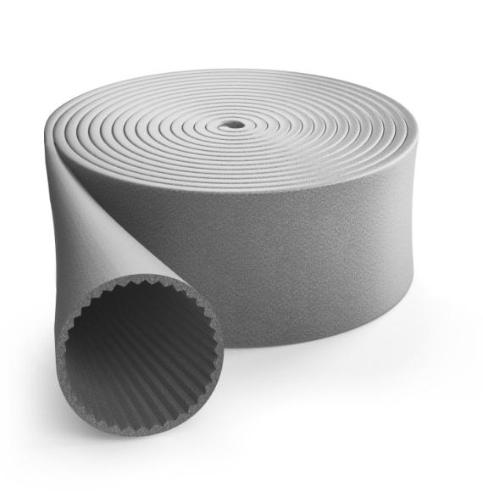

|  |  |  |
| --- | --- | --- |
| **Максимальная рабочая температура** | **Шумоизоляция** | **λ20** |
| + 95°С | На 10 дБ | ≤0,039 Вт/(м·°С) |
|  |  |  |

**– Снижение уровня шума от пластиковых канализационных труб на 10 дБ**

**– Cнижение затрат на логистику благодаря форме выпуска в бухтах**

**– Уменьшение отходов**

**– Простота в монтаже**



**Трубки с зубчатым внутренним профилем длиной 5 метров в бухтах, цвет серый**

|  |  |  |  |  |
| --- | --- | --- | --- | --- |
| **Наименование, типоразмер** | **Внутренний Ø изоляции, мм** | **Длина, м** | **Количество в упаковке, м** | **Цена с НДС 20%, руб./м** |
| **Energoflex® Acoustic 110-5** | 110 | 5 | 25 | **247,79** |
| **Energoflex® Acoustic 110-2** | 110 | 2 | 56 | **247,79** |

Трубки в бухтах длиной 5 метров упаковываются в картонные коробки размером 400 х 400 х 1010 мм. Объем упаковки 0,16 м³. Трубки длиной 2 метра упаковываются в картонные коробки размером 395 х 595 х 2050 мм. Объем упаковки 0,482 м³

**Аксессуары**

|  |  |  |  |  |  |  |  |
| --- | --- | --- | --- | --- | --- | --- | --- |
|  | **Наименование** |  |  |  | **Единица измерения** | **Цена с НДС 20%, руб** | **.** |
|  | **Лента самоклеящаяся Energoflex® Super SК 3/0,05-15** | |  |  | рулон | **828,80** |  |
|  | **Лента армированная самоклеящаяся Energopro®** | **48мм х 50м, серая** |  |  | рулон | **896,11** |  |
|  | **Лента армированная самоклеящаяся Energopro®** | **48мм х 25м, серая** |  |  | рулон | **465,19** |  |
|  | **Лента армированная самоклеящаяся Energopro®** | **48мм х 10м, серая** |  |  | рулон | **241,92** |  |
|  | **Нож монтажный** |  |  |  | штука | **4512,42** |  |

**Трубки Energoflex® Black Star**



**Теплоизоляция для систем кондиционирования**

|  |  |  |
| --- | --- | --- |
| **Максимальная рабочая температура** | **µ-фактор** | **λ20** |
| + 95°С | 3 000 | ≤0,040 Вт/(м·°С) |

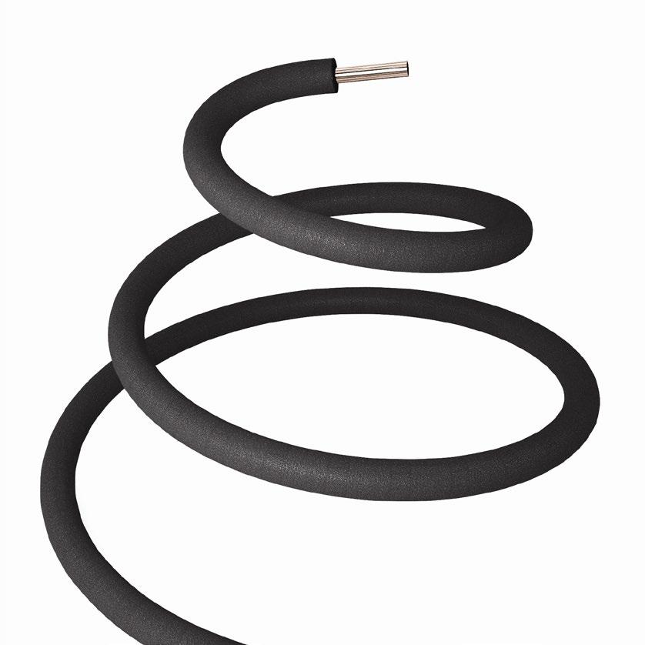

**Трубки без надреза из вспененного полиэтилена длиной 2 метра, цвет чёрный**

|  |  |  |  |
| --- | --- | --- | --- |
|  | Дюймы | Наружный диаметр, мм |  |
|  |  |  |  |
|  | 1/4 | 6,35 |  |
|  | 5/16 | 7,93 |  |
|  | 3/8 | 9,53 |  |
|  | 1/2 | 12,70 |  |
|  | 5/8 | 15,88 |  |
|  | 3/4 | 19,05 |  |
|  | 7/8 | 22,22 |  |
|  |  |  |  |
|  | 1 1/8 | 28,57 |  |

|  |  |  |  |  |  |  |  |
| --- | --- | --- | --- | --- | --- | --- | --- |
|  | **Внутренний** |  |  | **Толщина изоляции** | | |  |
|  | **диаметр** |  |  |  | **6 мм** | |  |
|  | **изоляции, мм** |  | Типоразмер | Количество в упаковке, м | | Цена с НДС 20%, руб./м | |
| **6** | |  | 6/6-2 | 480 | | **11,24** | |
| **8** | |  | 8/6-2 | 380 | | **15,04** | |
| **10** | |  | 10/6-2 | 320 | | **15,91** | |
|  |  |  |  |  | |  | |
| **12** | |  | 12/6-2 | 280 | | **17,79** | |
| **15** | |  | 15/6-2 | 200 | | **21,55** | |
|  |  |  |  |  | |  | |
| **18** | |  | 18/6-2 | 180 | | **23,41** | |
| **22** | |  | 22/6-2 | 152 | | **25,26** | |
|  |  |  |  |  | |  | |
| **25** | |  | 25/6-2 | 120 | | **31,06** | |
| **28** | |  | 28/6-2 | 120 | | **31,85** | |

**Изоляция устанавливается на медную трубу**

Трубки упаковываются в картонные коробки размером 2050 x 395 x 295 мм, объемом 0,240 м³

**Аксессуары**

|  |  |  |
| --- | --- | --- |
| **Наименование** | **Единица измерения** | **Цена с НДС 20%, руб.** |
| **Клей Energopro® 0,5 л** | банка | **-** |
|  |  |  |
| **Клей Energopro® 0,8 л** | банка | **1308,72** |
| **Клей Energopro® 2,0 л** | банка | **2881,92** |
| **Разбавитель клея Energopro® 1,0 л** | банка | **943,92** |
| **Лента армированная самоклеящаяся Energopro® 48мм х 50м, чёрная** | рулон | **896,11** |
| **Лента армированная самоклеящаяся Energopro® 48мм х 25м, чёрная** | рулон | **465,19** |

**Трубки Energoflex® Black Star Split**



**Теплоизоляция для систем**

**кондиционирования**

|  |  |  |
| --- | --- | --- |
| **Максимальная рабочая температура** | **µ-фактор** | **λ20** |
| + 95°С | 9 500 | ≤0,040 Вт/(м·°С) |

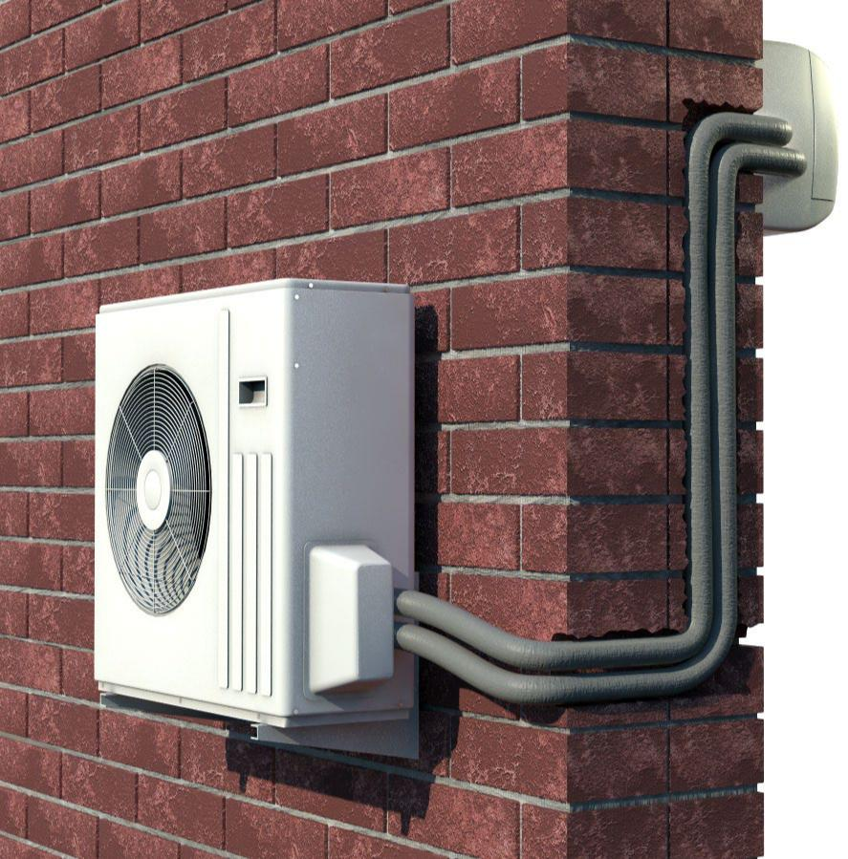

**– СТОЙКОСТЬ К УФ-ИЗЛУЧЕНИЮ;**

**– СТОЙКОСТЬ К МЕХАНИЧЕСКИМ ПОВРЕЖДЕНИЯМ;**

**– СТОЙКОСТЬ К БЕТОНУ, ЦЕМЕНТУ, ГИПСУ, ИЗВЕСТИ;**

**– СРОК СЛУЖБЫ НА ОТКРЫТОМ ВОЗДУХЕ НЕ МЕНЕЕ 16 ЛЕТ.**



**Трубки из вспененного полиэтилена в защитной оболочке длиной 2 метра.**

|  |  |  |  |  |  |  |  |  |  |  |
| --- | --- | --- | --- | --- | --- | --- | --- | --- | --- | --- |
|  | **Внутренний** |  |  |  | | **Толщина изоляции** | | | |  |
|  | **диаметр** |  |  |  | |  | **6 мм** | | |  |
|  | **изоляции, мм** |  | Типоразмер | Количество в упаковке, м | | | | Цена с НДС 20%, руб./м | | |
| **6** | |  | 6/6-2 | 480 | | | | | **25,99** | |
|  |  |  |  |  |  | | |  | | | |
| **10** | |  | 10/6-2 | 320 | | | | | **29,30** | |
| **12** | |  | 12/6-2 | 280 | | | | | **34,80** | |
|  |  |  |  |  |  | | |  | | | |
| **15** | |  | 15/6-2 | 200 | | | | | **38,29** | |

**Изоляция устанавливается на медную трубу**

|  |  |  |  |
| --- | --- | --- | --- |
|  | Дюймы | Наружный диаметр, мм |  |
|  |  |  |  |
|  | 1/4 | 6,35 |  |
|  | 3/8 | 9,53 |  |
|  | 1/2 | 12,70 |  |
|  | 5/8 | 15,88 |  |

Трубки упаковываются в картонные коробки размером 2050 x 395 x 295 мм, объемом 0,240 м³

**Аксессуары**

|  |  |  |
| --- | --- | --- |
| **Наименование** | **Единица измерения** | **Цена с НДС 20%, руб.** |
| **Клей Energopro® 0,5 л** | банка | **-** |
|  |  |  |
| **Клей Energopro® 0,8 л** | банка | **1308,72** |
| **Клей Energopro® 2,0 л** | банка | **2881,92** |
| **Разбавитель клея Energopro® 1,0 л** | банка | **943,92** |
| **Лента армированная самоклеящаяся Energopro® 48мм х 50м, серая** | рулон | **896,11** |
|  |  |  |
| **Лента армированная самоклеящаяся Energopro® 48мм х 25м, серая** | рулон | **465,19** |
| **Лента армированная самоклеящаяся Energopro® 48мм х 10м, серая** | рулон | **241,92** |

**Трубки Energoflex® Super Protect**

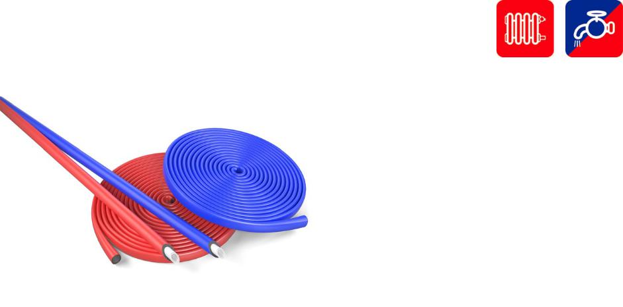**Теплоизоляция для систем отопления и водоснабжения**



**ЗАЩИТНАЯ ОБОЛОЧКА КРАСНОГО ИЛИ СИНЕГО ЦВЕТА СТОЙКАЯ К БЕТОНУ, ЦЕМЕНТУ И МЕХАНИЧЕСКИМ ПОВРЕЖДЕНИЯМ**

**Трубки в бухтах:**

**– УДОБНАЯ ТРАНСПОРТНАЯ УПАКОВКА;**

**– ЭКОНОМИЯ НА ТРАНСПОРТИРОВКЕ;**

**– УМЕНЬШЕНИЕ ОТХОДОВ.**

|  |  |  |
| --- | --- | --- |
| **Максимальная рабочая температура** | **µ-фактор** | **λ20** |
| + 95°С | 9 000 | ≤0,039 Вт/(м·°С) |

**Трубки из вспененного полиэтилена в защитной оболочке в бухтах длиной 11 метров**



|  |  |  |  |  |  |  |  |  |  |  |  |  |  |  |  |  |  |  |  |  |  |
| --- | --- | --- | --- | --- | --- | --- | --- | --- | --- | --- | --- | --- | --- | --- | --- | --- | --- | --- | --- | --- | --- |
|  | **Внутренний** |  |  |  |  |  |  |  |  | **Толщина изоляции** | | | | |  |  |  |  |  |  |  |
|  |  |  |  |  |  |  |  |  | **4 мм** | | | | |  |  |  |  |  |  |  |
|  | **диаметр** |  |  |  |  |  |  |  |  |  |  |  |  |  |  |  |
|  | **изоляции, мм** |  |  | Типоразмер |  |  | Цвет |  |  | Артикул |  |  | Количество в |  |  | Цена с НДС |  | Цена за упаковк | | у |  |
|  |  |  |  |  |  |  |  |  | упаковке, м |  |  | 20%, руб./м |  | с НДС 20%, руб | | . |  |
|  |  |  |  |  |  |  |  |  |  |  |  |  |  |  |  |  |
| **15** | |  | 15/4-11 | |  |  | Красный | | EFXT0150411SUPRK | | | 352 | |  | **20,39** | |  | **7177,28** | |  |  |
|  |  |  | Синий | | EFXT0150411SUPRS | | |  |  |  |  |
|  |  |  |  |  |  |  |  |  |  |  |  |  |  |  |  |  |
|  | **18** |  |  | 18/4-11 |  |  | Красный | | EFXT0180411SUPRK | | |  | 308 |  |  | **22,19** |  |  | **6834,52** |  |  |
|  |  |  |  |  | Синий | | EFXT0180411SUPRS | | |  |  |  |  |  |  |  |
|  |  |  |  |  |  |  |  |  |  |  |  |  |  |  |  |  |
| **22** | |  | 22/4-11 | |  |  | Красный | | EFXT0220411SUPRK | | | 264 | |  | **23,95** | |  | **6322,80** | |  |  |
|  |  |  | Синий | | EFXT0220411SUPRS | | |  |  |  |  |
|  |  |  |  |  |  |  |  |  |  |  |  |  |  |  |  |  |
|  | **28** |  |  | 28/4-11 |  |  | Красный | | EFXT0280411SUPRK | | |  | 220 |  |  | **30,16** |  |  | **6635,20** |  |  |
|  |  |  |  |  | Синий | | EFXT0280411SUPRS | | |  |  |  |  |  |  |  |
|  |  |  |  |  |  |  |  |  |  |  |  |  |  |  |  |  |
| **35** | |  | 35/4-11 | |  |  | Красный | | EFXT0350411SUPRK | | | 176 | |  | **38,12** | |  | **6709,12** | |  |  |
|  |  |  | Синий | | EFXT0350411SUPRS | | |  |  |  |  |
|  |  |  |  |  |  |  |  |  |  |  |  |  |  |  |  |  |

Трубки в бухтах упаковываются в картонные коробки размером 1095 x 395 x 395 мм, объемом 0,170 м³

## þÿ

|  |  |  |  |  |  |  |  |  |  |  |  |  |  |  |  |
| --- | --- | --- | --- | --- | --- | --- | --- | --- | --- | --- | --- | --- | --- | --- | --- |
| **Внутр. Ø, мм** | **Толщина изоляции** | | | | | | | | | | | | | | |
| **6 мм** | | | | | **9 мм** | | | | | **13 мм** | | | | |
| Типоразмер | Цвет | Артикул | Кол-во в упак., м | Цена с НДС 20%, руб./м | Типоразмер | Цвет | Артикул | Кол-во в упак., м | Цена с НДС 20%, руб./м | Типоразмер | Цвет | Артикул | Кол-во в упак., м | Цена с НДС 20%, руб./м |
| **15** | 15/6-2 | Красный | **EFXT015062SUPRK** | 200 | **21,26** | 15/9-2 | Красный | **EFXT015092SUPRK** | 140 | **30,12** |  | | | | |
| Синий | **EFXT015062SUPRS** | Синий | **EFXT015092SUPRS** |
| **18** | 18/6-2 | Красный | **EFXT018062SUPRK** | 180 | **23,13** | 18/9-2 | Красный | **EFXT018092SUPRK** | 120 | **32,07** | 18/13-2 | Красный | **EFXT018132SUPRK** | 90 | **52,87** |
| Синий | **EFXT018062SUPRS** | Синий | **EFXT018092SUPRS** | Синий | **EFXT018132SUPRS** |
| **22** | 22/6-2 | Красный | **EFXT022062SUPRK** | 152 | **25,01** | 22/9-2 | Красный | **EFXT022092SUPRK** | 100 | **34,99** | 22/13-2 | Красный | **EFXT022132SUPRK** | 80 | **54,85** |
| Синий | **EFXT022062SUPRS** | Синий | **EFXT022092SUPRS** | Синий | **EFXT022132SUPRS** |
| **28** | 28/6-2 | Красный | **EFXT028062SUPRK** | 120 | **31,44** | 28/9-2 | Красный | **EFXT028092SUPRK** | 88 | **41,76** | 28/13-2 | Красный | **EFXT028132SUPRK** | 64 | **61,84** |
| Синий | **EFXT028062SUPRS** | Синий | **EFXT028092SUPRS** | Синий | **EFXT028132SUPRS** |
| **35** | 35/6-2 | Красный | **EFXT035062SUPRK** | 80 | **39,77** | 35/9-2 | Красный | **EFXT035092SUPRK** | 60 | **53,45** |  |  |  |  |  |
| Синий | **EFXT035062SUPRS** | Синий | **EFXT035092SUPRS** |

С 1 сентября 2020 года добавляются типоразмеры красный/синий:

42/9 (67,08 руб/м.п.); 35/13 (74,81); 42/13 (97,76); 22/20 (131,29); 28/20 (148,26);

35/20 (169,77); 42/20 (178,93).

Трубки упаковываются в картонные коробки размером 2050 x 395 x 295 мм, объемом 0,240 м³

**Аксессуары**

|  |  |  |
| --- | --- | --- |
| **Наименование** | **Единица измерения** | **Цена с НДС 20%, руб.** |
| **Клей Energopro® 0,5 л** | банка | **-** |
| **Клей Energopro® 0,8 л** | банка | **1308,72** |
| **Клей Energopro® 2,0 л** | банка | **2881,92** |
| **Разбавитель клея Energopro® 1,0 л** | банка | **943,92** |
| **Лента армированная самоклеящаяся Energopro® 48мм х 25м синяя** | рулон | **488,12** |
| **Лента армированная самоклеящаяся Energopro® 48мм х 25м красная** | рулон | **488,12** |
| **Стусло монтажное** | штука | **879,46** |
| **Нож монтажный** | штука | **4512,42** |

**Рулоны Energoflex® Black Star Duct**



**Теплоизоляция для воздуховодов систем вентиляции и кондиционирования**



|  |  |  |
| --- | --- | --- |
| **Максимальная рабочая температура** | **µ-фактор** | **λ20** |
| + 95 °С | 3 000 | ≤0,042 Вт/(м·°С) |

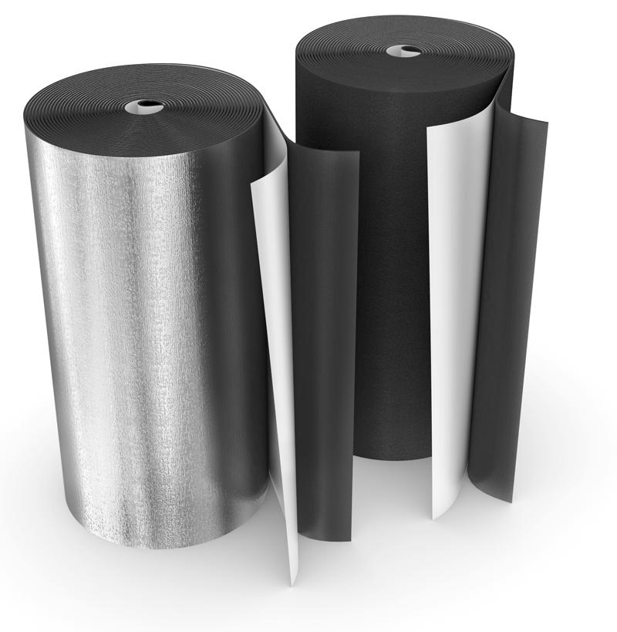

**Специализированный самоклеящийся материал для тепло-звукоизоляции воздуховодов, систем вентиляции и кондиционирования.**

**Изготавливается из вспененного полиэтилена, имеет закрытую ячеистую структуру.**

**Надежно защищает от конденсата и тепловых потерь, является эффективным шумопоглощающим и вибродемпфируюшим материалом.**

**Прост при установке, безвреден для здоровья и окружающей среды.**

**Рулоны из вспененного полиэтилена, цвет чёрный**



**Duct – самоклеящиеся**

|  |  |  |  |  |  |
| --- | --- | --- | --- | --- | --- |
| **Типоразмер** | **Толщина, мм** | **Ширина, м** | **Длина, м** | **Количество в рулоне, м2** | **Цена с НДС 20%, руб./м2** |
| **3/1,0-30** | **3** | 1 | 30 | 30 | **376,78** |
| **5/1,0-20** | **5** | 1 | 20 | 20 | **444,83** |
| **8/1,0-12** | **8** | 1 | 12 | 12 | **552,32** |
|  |  |  |  |  |  |
| **10/1,0-10** | **10** | 1 | 10 | 10 | **617,64** |
| **15/1,0-7** | **15** | 1 | 7 | 7 | **855,46** |
| **20/1,0-5** | **20** | 1 | 5 | 5 | **1245,82** |



**Duct AL – самоклеящиеся с покрытием из полированной алюминиевой фольги**

|  |  |  |  |  |  |  |
| --- | --- | --- | --- | --- | --- | --- |
| **Типоразмер** | | **Толщина, мм** | **Ширина, м** | **Длина, м** | **Количество в рулоне, м2** | **Цена с НДС 20%, руб./м2** |
| **3/1,0-30** |  | **3** | 1 | 30 | 30 | **474,79** |
| **5/1,0-20** |  | **5** | 1 | 20 | 20 | **539,94** |
| **8/1,0-12** |  | **8** | 1 | 12 | 12 | **733,72** |
| **10/1,0-10** |  | **10** | 1 | 10 | 10 | **787,27** |
| **15/1,0-7** |  | **15** | 1 | 7 | 7 | **1401,33** |
| **20/1,0-5** |  | **20** | 1 | 5 | 5 | **1534,59** |

Рулоны упаковываются в серо-желтые полиэтиленовые пакеты. Размеры упаковки: диаметр 400 мм, высота 1000 мм. Объем упаковки 0,13 м³.

**Аксессуары**

|  |  |  |
| --- | --- | --- |
| **Наименование** | **Единица измерения** | **Цена с НДС 20%, руб.** |
| **Лента алюминиевая самоклеящаяся Energopro® 50мм х 50м** | рулон | **901,35** |
| **Лента алюминиевая самоклеящаяся Energopro® 100мм х 50м** | рулон | **1696,80** |
| **Лента армированная самоклеящаяся Energopro® 48мм х 50м, черная** | рулон | **896,11** |
| **Лента армированная самоклеящаяся Energopro® 48мм х 25м, черная** | рулон | **465,19** |
| **Разбавитель клея Energopro® 1,0 л** | банка | **943,92** |

**Рулоны Energoflex® Super**



**Теплоизоляция для систем отопления и водоснабжения**

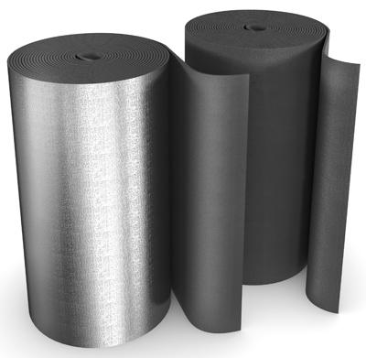

|  |  |  |
| --- | --- | --- |
| **Максимальная рабочая температура** | **µ-фактор** | **λ20** |
| + 95°С | 3 000 | ≤0,040 Вт/(м·°С) |

**Выпускается двух типов:**

**– без покрытия – Energoflex® Super;**

**– с покрытием из алюминиевой фольги – Energoflex® Super AL.**



**Рулоны Energoflex® Super из вспененного полиэтилена, цвет серый**

|  |  |  |  |  |  |
| --- | --- | --- | --- | --- | --- |
| **Типоразмер** | **Толщина, мм** | **Ширина, м** | **Длина, м** | **Количество в рулоне, м2** | **Цена с НДС 20%, руб./м2** |
| **10/1,0-10** | **10** | 1 | 10 | 10 | **287,03** |
| **13/1,0-7** | **13** | 1 | 7 | 7 | **425,68** |
| **20/1,0-5** | **20** | 1 | 5 | 5 | **850,15** |
| **25/1,0-4** | **25** | 1 | 4 | 4 | **1244,69** |



**Рулоны Energoflex® Super AL из вспененного полиэтилена с покрытием из полированной алюминиевой фольги, цвет серый**

|  |  |  |  |  |  |  |  |  |  |
| --- | --- | --- | --- | --- | --- | --- | --- | --- | --- |
| **Типоразмер** | **Толщина, мм** | **Ширина, м** |  | **Длина, м** | **Количество в рулоне, м2** | | | **Цена с НДС 20%, руб./м2** | |
| **3/1,0-30** | **3** | 1 |  | 30 | 30 | | | **231,84** | |
| **5/1,0-20** | **5** | 1 |  | 20 | 20 | | | **273,54** | |
| **10/1,0-10** | **10** | 1 |  | 10 | 10 | | | **435,83** | |
| **15/1,0-7** | **15** | 1 |  | 7 | 7 | | | **706,17** | |
| **20/1,0-5** | **20** | 1 |  | 5 | 5 | | | **965,56** | |
| Упаковываются в картонные коробки размером 1020 х 395 х 395 мм, объемом 0,16 м³. | | | | | |  |  | |  | |

**Аксессуары**

|  |  |  |  |  |  |  |  |  |  |  |  |  |
| --- | --- | --- | --- | --- | --- | --- | --- | --- | --- | --- | --- | --- |
|  | **Наименование** | |  | **Артикул** | |  | **Единица измерения** | |  | **Цена с НДС 20%, руб.** | |  |
|  | **Клей Energopro® 0,5 л** | |  | EFXADH0/5EXT | |  | банка | | **-** | |  |  |
|  | **Клей Energopro® 0,8 л** | |  | EFXADH0/8EXT | |  | банка | | **1308,72** | |  |  |
|  | **Клей Energopro® 2,0 л** | |  | EFXADH2/6EXT | |  | банка | | **2881,92** | |  |  |
|  | **Разбавитель клея Energopro® 1,0 л** |  |  | EFXCLEAN1 |  |  | банка |  |  | **943,92** |  |  |
|  |  |  |  |  |  |  |  |  |
|  | **Зажимы Energoflex® (100 шт.)** | |  | EFXCLIPS100 | |  | упаковка | | **336,87** | |  |  |
|  | **Лента алюминиевая самоклеящаяся Energopro® 50мм х 50м** | |  | EFXL05050ALSK | |  | рулон | | **901,35** | |  |  |
|  | **Лента алюминиевая самоклеящаяся Energopro® 100мм х 50м** | |  | EFXL10050ALSK | |  | рулон | | **1696,80** | |  |  |
|  | **Лента армированная самоклеящаяся Energopro® 48мм х 50м, серая** |  |  | EFXL04850ARSKGR |  |  | рулон |  |  | **896,11** |  |  |
|  | **Лента армированная самоклеящаяся Energopro® 48мм х 25м, серая** | |  | EFXL04825ARSKGR | |  | рулон | | **465,19** | |  |  |
|  | **Лента армированная самоклеящаяся Energopro® 48мм х 10м, серая** | |  | EFXL04810ARSKGR | |  | рулон | | **241,92** | |  |  |
|  | **Лента самоклеящаяся Energoflex® Super SК 3/0,05-15** | |  | EFXL0305015SUSK | |  | рулон | | **828,80** | |  |  |
|  | **Нож монтажный** |  |  | EFXKNIFE |  |  | штука |  |  | **4512,42** |  |  |
|  |  |  |  |  |  |  |  |  |

**Рулоны Energoflex® Vent**



**Теплоизоляция для воздуховодов систем вентиляции и кондиционирования**

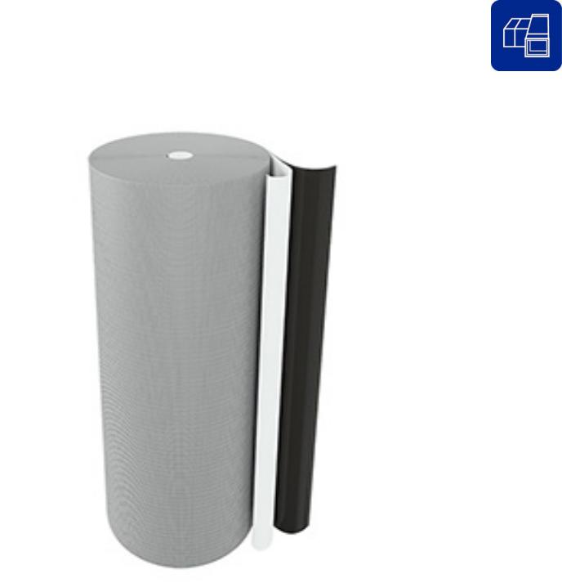

|  |  |  |
| --- | --- | --- |
| **Максимальная рабочая температура** | **µ-фактор** | **λ20** |
| 90 °С | ≥ 9 000 | ≤0,039 Вт/(м·°С) |



**Cпециализированная самоклеящаяся теплоизоляция Energoflex® Vent для тепло-, звукоизоляции воздуховодов систем вентиляции и кондиционирования. Основа Energoflex® Vent – уникальный вспененный материал, производимый из UMS-полимера, благодаря чему теплоизоляция обладает равномерной мелкоячеистой структурой низкой теплопроводностью.**

**Energoflex® Vent имеет наружную поверхность, упрочнённую за счёт применения технологический операции тиснения с IR-разогревом. Такая поверхность характеризуется высоким коэффициентом теплоотдачи, что позволяет использовать изоляционные конструкции меньшей толщины, а также придаёт материалу премиальный внешний вид.**

**Помимо надежной защиты от конденсата и тепловых потерь Energoflex® Vent является эффективным шумопоглощающим и вибродемпфирующим материалом.**



**Рулоны самоклеящиеся из вспененного UMS-полимера, цвет серый.**

|  |  |  |  |  |  |  |  |  |  |  |  |  |  |  |  |  |  |  |
| --- | --- | --- | --- | --- | --- | --- | --- | --- | --- | --- | --- | --- | --- | --- | --- | --- | --- | --- |
| **Типоразмер** |  |  | **Толщина, мм** |  | **Ширина, м** |  |  | **Длина, м** |  | | **Количество в рулоне, м2** | | |  | **Цена с НДС 20%, руб./м** | | | **2** |
| **5/1,0-20** |  |  | 5 |  | 1 |  |  | 20 |  | | 20 | | |  | **464,80** | | |  |
| **10/1,0-10** |  |  | 10 |  | 1 |  |  | 10 |  | | 10 | | |  | **678,98** | | |  |
| **15/1,0-7** |  |  | 15 |  | 1 |  |  | 7 |  | | 7 | | |  | **813,04** | | |  |
| **20/1,0-5** |  |  | 20 |  | 1 |  |  | 5 |  | | 5 | | |  | **1045,70** | | |  |
| **25/1,0-4** |  |  | 25 |  | 1 |  |  | 4 |  | | 4 | | |  | **1284,35** | | |  |
| Упаковываются в картонные коробки размером 1020 х 395 х 395 мм, объемом 0,16 м³. | | | | | | | | | |  | |  |  | | |  |  | | |  |

**Аксессуары**

|  |  |  |
| --- | --- | --- |
| **Наименование** | **Единица измерения** | **Цена с НДС 20%, руб.** |
| **Лента самоклеящаяся Energoflex® Vent 100 мм х 25 м (50ммх25м)** | рулон | **2351,32(1175,66)** |
| **Разбавитель клея Energopro® 1,0 л** | банка | **943,92** |

**Рулоны Energofloor® Compact**



**Готовая к применению система теплоизоляции для «тёплого пола»**

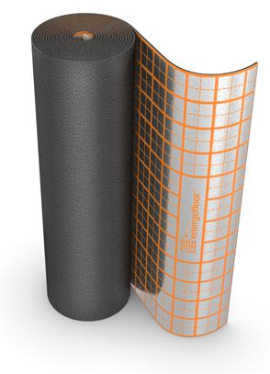

|  |  |
| --- | --- |
| **Максимальная рабочая температура** | **λ0** |
| + 70°С | ≤0,035 Вт/(м·°С) |
|  |  |
| **Показатель** | **Значение** |
| Шаг печати | 5 см |
| Водопоглощение по объему за 24 ч, не более | 2% |
| Толщина фольги | 30 мкм |

**– Профессиональный теплоизоляционный материал, разработанный специально для систем «теплый пол»**

**– Алюминиевая фольга толщиной 30 мкм равномерно распределяет тепло нагревательных элементов по всей поверхности пола**

**– Полимерный слой защищает фольгу от агрессивного воздействия цементной стяжки**

**– Разметка для удобства укладки греющих элементов**

**– Небольшая толщина материала позволяет снизить общую толщину конструкции**



**Рулоны из вспененного полиэтилена, покрытые алюминиевой фольгой с разметкой и защитой из ПЭТФ-плёнки.**

|  |  |  |  |  |  |  |  |  |  |  |  |  |
| --- | --- | --- | --- | --- | --- | --- | --- | --- | --- | --- | --- | --- |
|  | **Типоразмер** | **Толщина, мм** | **Ширина, м** |  | **Длина, м** | | **Количество в рулоне, м** | | **2** | **Цена с НДС 20%, руб./м2** | | |
|  | **3/1,0-30** | **3** | 1 |  | 30 | | 30 | |  | **399,64** | | |
|  | **5/1,0-20** | **5** | 1 |  | 20 | | 20 | |  | **503,26** | | |
| Упаковываются в картонные коробки размером 1020 х 395 х 395 мм, объемом 0,16 м³. | | | | | |  | |  | | |  |  | |

**Аксессуары**

|  |  |  |
| --- | --- | --- |
| **Наименование** | **Единица измерения** | **Цена с НДС 20%, руб.** |
| **Лента демпферная Energofloor® 10/0,1-11** | рулон | **645,66** |
| **Лента демпферная Energofloor® 10/0,15-11** | рулон | **1162,23** |
| **Лента-герметик Energofloor® 50мм х 50м** | рулон | **476,41** |
| **Нож монтажный** | штука | **4512,42** |

**Гибкий покровный материал Energopack® ТК**



**Покровный материал**



**для защиты теплоизоляции**

|  |  |
| --- | --- |
| **Разрывная нагрузка в продольном направлении, Н** | **Группа горючести** |
| **≥1 000** | **Г1** |

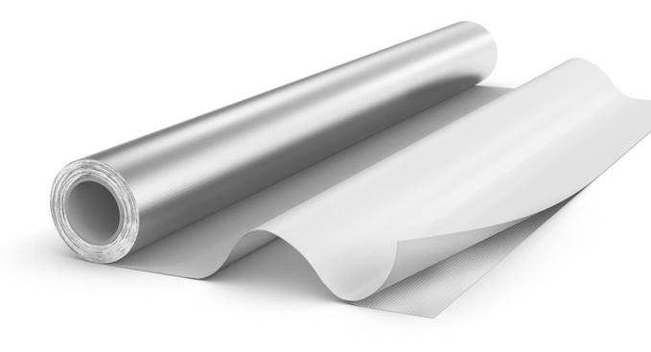

**Гибкий покровный материал Energopack® ТК предназначен для защиты теплоизоляции от механических повреждений, атмосферных воздействий и ультрафиолетового излучения.**

**Изготавливается на основе стеклоткани, покрытой алюминиевой фольгой. Обладает высокой механической и химической стойкостью.**

**Легко режется и устанавливается на любые изолированные поверхности.**



**Рулоны шириной 1 метр.**



**Рулоны самоклеящиеся шириной 1 метр**

|  |  |  |  |  |  |  |  |  |  |  |  |  |  |  |  |  |  |  |  |  |  |
| --- | --- | --- | --- | --- | --- | --- | --- | --- | --- | --- | --- | --- | --- | --- | --- | --- | --- | --- | --- | --- | --- |
|  | **Типоразмер** |  |  | **Артикул** |  |  | **Ширина, м** |  |  | **Длина, м** |  |  | **Количество в** |  | **Цена с НДС 20%** | | **,** | **Цена с НДС 20%** | | **,** |  |
|  |  |  |  |  |  |  |  |  | **рулоне, м2** |  |  | **руб./м2** |  |  | **руб./рулон** |  |  |
|  |  |  |  |  |  |  |  |  |  |  |  |  |  |  |  |  |  |  |
|  | **Energopack® TK 1000 Х 25** | |  | EPKR125TK | | 1 | |  | 25 | |  | 25 | |  | **382,94** | |  | **9573,50** | |  |  |
|  | **Energopack® TK SK 1000 Х 25 самоклеящийся** | |  | EPKR125TKSK | | 1 | |  | 25 | |  | 25 | |  | **635,53** | |  | **15888,25** | |  |  |
|  | **Лента самоклеящаяся Energopack® ТК SK 50мм Х 25м** | |  | EPKL5025TKSK | | 0,05 | |  | 25 | |  | 1,25 | |  | **845,46** | |  | **1056,83** | |  |  |

Рулоны Energopack® TK упаковываются по 3 штуки в картонные коробки размером 1006 х 366 х 131 мм, объемом 0,048 м³ Рулоны Energopack® TK SK упаковываются по 3 штуки в картонные коробки размером 1006 х 396 х 136 мм, объемом 0,054 м³

Лента самоклеящаяся Energopack® ТК SK 50мм Х 25м упаковывается по 18 штук в картонные коробки размером 396 х 396 х 106 мм, объемом 0,020 м³

**Аксессуары**

|  |  |  |
| --- | --- | --- |
| **Наименование** | **Единица измерения** | **Цена с НДС 20%, руб.** |
| **Лента алюминиевая самоклеящаяся Energopro® 50мм х 50м** | Рулон | **901,35** |
| **Лента алюминиевая самоклеящаяся Energopro® 100мм х 50м** | Рулон | **1696,80** |

**Рекомендации по применению материала на открытом воздухе**

**Монтажные швы и стыки необходимо:**

**– располагать по возможности так, чтобы предотвратить затекание влаги внутрь конструкции;**

**– проклеить лентой алюминиевой Energoflex® и дополнительно обработать силиконовым герметиком, устойчивым к воздействию ультрафиолетового излучения.**

**Плиты Energofloor®**

**Плиты из пенополистирола для создания дополнительного теплоизоляционного слоя**

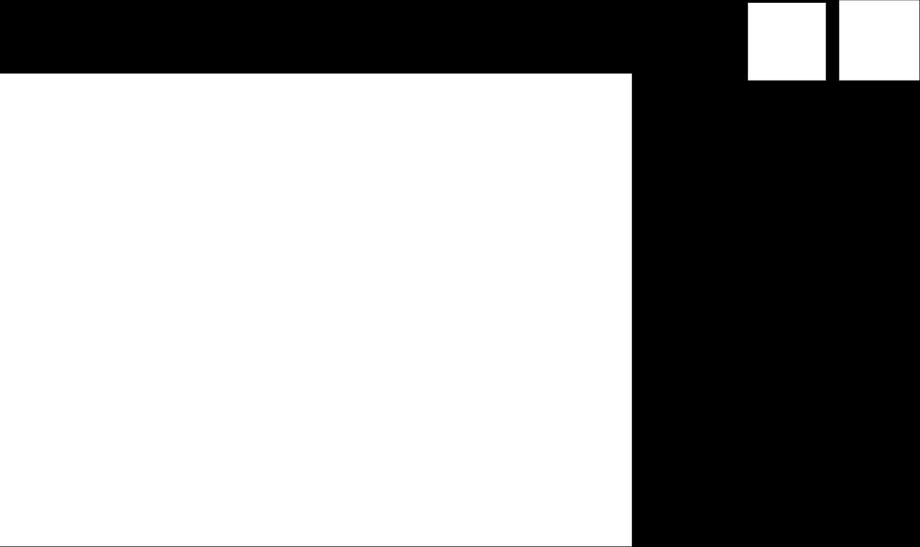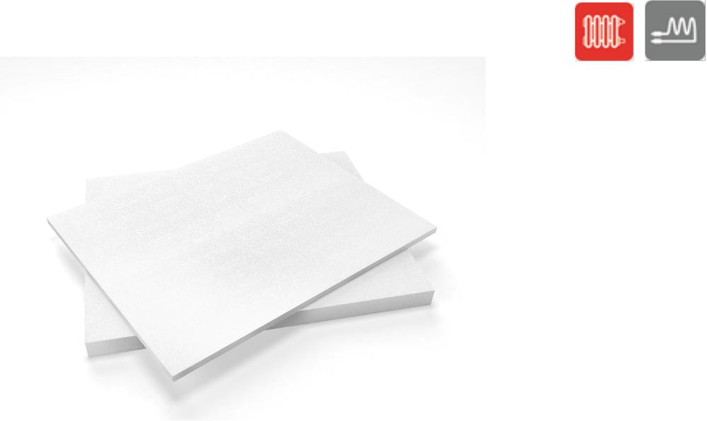

**Термическое сопротивление R25, м2К/Вт**

|  |  |  |  |  |
| --- | --- | --- | --- | --- |
|  | **20/1,0-0,8 DEO-dm** | **50/1,0-0,8 DEO-dm** | | |
|  | 0,5 |  | 1,25 |  |
|  |  |  |  |  |
|  | **Показатель** |  | **Значение** |  |
|  | Предел прочности на изгибе, кПа, не менее |  | 150 |  |
|  | Прочность на сжатие при 10% линейной деформации, кПа, не менее | | 100 |  |
|  | Водопоглощение по объему за 24 ч, не более |  | 3% |  |

**– Высокое термическое сопротивление**

**– Высокая прочность на сжатие**

**– Влагостойкий**

**– Не привлекает грызунов**



**Плиты из пенополистирола без покрытия**

|  |  |  |  |  |  |
| --- | --- | --- | --- | --- | --- |
| **Наименование** | **Толщина, мм** | **Ширина, м** | **Длина, м** | **Количество в упаковке, м2** | **Цена c НДС 20%, руб. /м²** |
| **Плита теплоизоляционная Energofloor® 20/1,0-0,8 DEO-dm** | 20 | 0,8 | 1,0 | 24 | **379,52** |
| **Плита теплоизоляционная Energofloor® 50/1,0-0,8 DEO-dm** | 50 | 0,8 | 1,0 | 9,6 | **937,63** |

Упаковываются в бело-оранжевые полиэтиленовые пакеты. Размеры упаковки: 1000 х 800 х 600 мм. Объем упаковки 0,48 м³

**Аксессуары**

|  |  |  |
| --- | --- | --- |
| **Наименование** | **Единица измерения** | **Цена c НДС 20%, руб.** |
| **Лента демпферная Energofloor® 10/0,1-11** | рулон | **645,66** |
| **Лента демпферная Energofloor® 10/0,15-11** | рулон | **1162,23** |
| **Лента-герметик Energofloor® 50мм х 50м** | рулон | **476,41** |
| **Нож монтажный** | штука | **4512,42** |

**Плиты Energoflоor® Pipelock**



**Плиты с фиксаторами для укладки труб «теплого пола»**



**Energoflоor® Pipelock Solo**

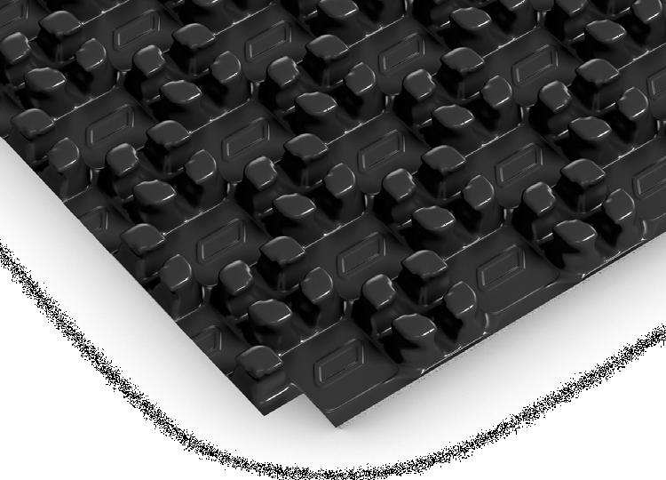

|  |  |
| --- | --- |
| **Показатель** | **Значение** |
| Максимальная рабочая температура | + 70°С |
| Шаг укладки | 5 см |



**– Изготовлены из высокопрочного полистирола**

**– Укладка на любой теплоизоляционный материал**

**– Быстрое и удобное соединение теплоизоляционных плит в замок с созданием единого слоя**

**– Укладка труб без дополнительных аксессуаров**

**– Надежная фиксация труб по прямой и диагонали**



**Плиты из полистирола с фиксаторами для крепления труб**

|  |  |  |  |  |  |  |  |  |  |  |  |  |  |  |  |  |  |
| --- | --- | --- | --- | --- | --- | --- | --- | --- | --- | --- | --- | --- | --- | --- | --- | --- | --- |
| **Типоразмер** | **Артикул** | **Толщина, мм** | | |  | **Ширина, м** |  | **Длина, м** | | **Количество в упаковке, шт.** | | | | **Цена с НДС, руб./шт.** | | |  |
| **Плита Energofloor® Pipelock Solo** | EFRP0/71/1PLKSOL | - | | |  | 0,7 |  | 1,1 |  | 20 | |  |  | **648,71** |  |  |  |
| Упаковываются в картонные коробки размером 788 х 1173 х 199 мм, объемом 0,184 м³ | | | | | | | |  |  |  |  |  |  |  |  |  |  |
|  |  | **Energoflоor® Pipelock** | | | | | | | |  |  |  |  |  |  |  |  |
|  |  |  |  |  |  |  | |  |  |  |  |  |  | |  |  |  |
|  |  |  |  |  |  | **Показатель** | |  |  |  |  | **Значение** | | |  |  |  |
|  |  |  |  | Максимальная рабочая температура | | | | | |  |  | + 70°С | | | |  |  |
|  |  |  |  | Термическое сопротивления, R25 | | | |  |  |  | 20 мм |  |  | 30 мм | |  |  |
|  |  |  |  |  |  |  | 0,5 м2•К/Вт |  | 0,75 м2•К/Вт | | |  |  |
|  |  |  |  |  |  |  |  |  |  |  |  |  |  |
|  |  |  |  | Шаг укладки | |  |  |  |  |  |  | 5 | см | | |  |  |
|  |  |  |  | Водопоглощение по объему за 24 ч, не более | | | | |  |  |  | 3% | |  |  |  |  |

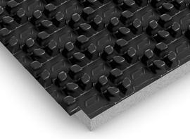

**– Прочное наружное покрытие**

**– Высокое термическое сопротивление**

**– Снижение ударных шумов**

**– Быстрое и удобное соединение теплоизоляционных плит в замок с созданием единого слоя**

**– Укладка труб без дополнительных аксессуаров**

**– Надежная фиксация труб по прямой и диагонали**



**Плиты из полистирола с фиксаторами для крепления труб и теплоизоляционным слоем из пенополистирола**

|  |  |  |  |  |  |  |  |  |  |  |  |  |  |  |  |  |  |  |
| --- | --- | --- | --- | --- | --- | --- | --- | --- | --- | --- | --- | --- | --- | --- | --- | --- | --- | --- |
| **Типоразмер** | **Толщина, мм** | **Ширина, м** | |  | **Длина, м** | | | | | **Количество в упаковке, шт.** | | | | | **Цена с НДС, руб./шт.** | | |  |
| **Плита Energofloor® Pipelock 20/1,1-0,7 DES-sg** | 20 | 0,7 | |  | 1,1 | | |  | | 13 | | | |  | **924,13** | | |  |
| **Плита Energofloor® Pipelock 30/1,1-0,7 DES-sg** | 30 | 0,7 | |  | 1,1 | | |  | | 10 | | | |  | **1075,35** | | |  |
| Упаковываются в картонные коробки размером | 788 х 1173 х 399 | | мм, объемом | | | 0,369 м³ | | |  | |  |  |  | | |  |  | | |  |
| **Аксессуары** |  | |  | | |  |  | |  | |  |  |  | | |  |  | | |  |
|  | | |  | | |  |  | |  | | |  |  | | |  | | | |  |
| **Наименование** | | |  | | |  |  | | **Артикул** | | |  | **Единица измерения** | | | **Цена с НДС, руб.** | | | |  |
| **Лента демпферная Energofloor® 10/0,1-11** |  | |  | | |  | EFRL1010011DM | | | | |  | рулон | | | **645,66** | | | |  |
| **Лента демпферная Energofloor® 10/0,15-11** |  | |  | | |  | EFRL1015011DM | | | | |  | рулон | | | **1162,23** | | | |  |
| **Нож монтажный** |  | |  | | |  |  | | **EFXKNIFE** | | |  | штука | | | **4512,42** | | | |  |

**Плиты и маты Energofloor® Тacker AL**



**Готовая к применению система теплоизоляции для «тёплого пола»**

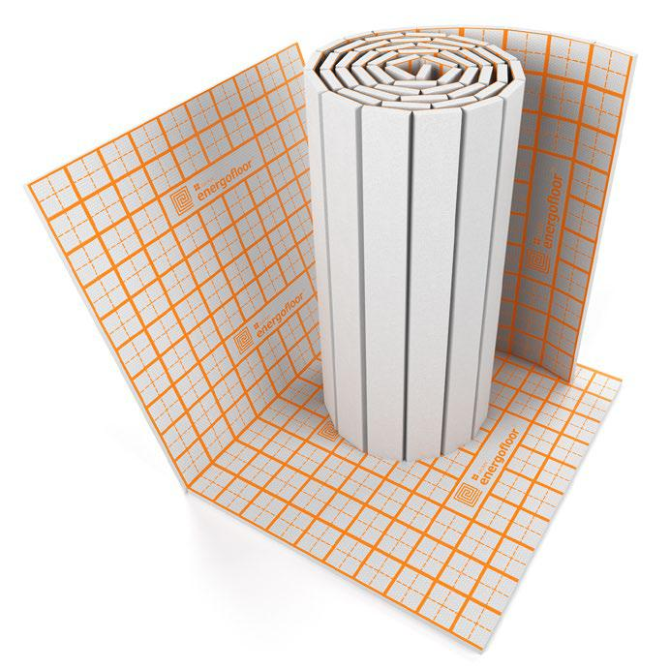

|  |  |  |  |
| --- | --- | --- | --- |
|  | **Максимальная рабочая температура** | **R25** |  |
|  | + 70°С | 0, 75 м2К/Вт |  |
|  |  |  |  |
|  | **Показатель** | **Значение** |  |
|  | Шаг печати | 5 см |  |
|  | Водопоглощение по объему за 24 ч, не более | 3% |  |

**– Прочное алюминизированное покрытие**

**– Высокое термическое сопротивление**

**– Снижение ударных шумов**

**– Надёжная фиксация гарпун-скобы**

**– Разметка для удобства укладки труб**



**Плиты и маты из пенополистирола, покрытые алюминизированной полимерной тканью с разметкой**

|  |  |  |  |  |  |  |  |  |  |  |  |  |  |  |  |  |  |  |  |  |
| --- | --- | --- | --- | --- | --- | --- | --- | --- | --- | --- | --- | --- | --- | --- | --- | --- | --- | --- | --- | --- |
|  | **Наименование** |  |  | **Артикул** |  |  | **Толщина, мм** |  |  | **Ширина, м** |  | **Длина, м** |  |  | **Количество в упаковке, м** | **2** | **Цена с НДС 20%** | | **,** |  |
|  |  |  |  |  |  |  |  |  |  |  | **руб./м2** |  |  |
|  |  |  |  |  |  |  |  |  |  |  |  |  |  |  |  |  |  |  |  |
| **Мат Energofloor® Tacker AL 30/1,0-3,2 DES-sg** | | | EFRM3013/2TKRAL | | | 30 | |  | 1,0 | | 3,2 | |  | 3,2 | |  | **901,05** | |  |  |
| **Плита Energofloor® Tacker AL 30/1,0-1,6 DES-sg** | |  |  | EFRP3011/6TKRAL |  |  | 30 |  |  | 1,0 |  | 1,6 |  |  | 9,6 |  |  | **901,05** |  |  |

|  |  |  |  |  |  |  |  |  |  |  |  |  |  |  |  |  |  |  |  |  |
| --- | --- | --- | --- | --- | --- | --- | --- | --- | --- | --- | --- | --- | --- | --- | --- | --- | --- | --- | --- | --- |
|  | **Наименование** |  |  | **Артикул** |  |  | **Толщина, мм** |  |  | **Ширина, м** |  | **Длина, м** |  |  | **Количество в упаковке, м** | **2** | **Цена с НДС 20%** | | **,** |  |
|  |  |  |  |  |  |  |  |  |  |  | **руб./м2** |  |  |
|  |  |  |  |  |  |  |  |  |  |  |  |  |  |  |  |  |  |  |  |
| **Мат Energofloor® Tacker AL 20/1,0-4,8 DES-sg** | | | EFRM2014/8TKRAL | | | 20 | |  | 1,0 | | 4,8 | |  | 4,8 | |  | **706,29** | |  |  |
| **Плита Energofloor® Tacker 20/1,0-1,6 DES-sg** | |  |  | EFRP2011/6TKRAL |  |  | 20 |  |  | 1,0 |  | 1,6 |  |  | 14,4 |  |  | **706,29** |  |  |

Маты Energofloor® Tacker упаковываются в картонные коробки размером 1020 х 395 х 395 мм, объемом 0,16 м³

Плиты Energofloor® Tacker упаковываются в бело-оранжевые полиэтиленовые пакеты размером 1010 х 815 х 370 мм, объемом 0,305 м³

**Аксессуары**

|  |  |  |
| --- | --- | --- |
| **Наименование** | **Единица измерения** | **Цена с НДС 20%, руб.** |
| **Лента демпферная Energofloor® 10/0,1-11** | рулон | **645,66** |
| **Лента демпферная Energofloor® 10/0,15-11** | рулон | **1162,23** |
| **Лента-герметик Energofloor® 50мм х 50м** | рулон | **476,41** |
| **Нож монтажный** | штука | **4512,42** |

**Трубки Energoflex® Super SK**



**Теплоизоляция для систем отопления и водоснабжения**



|  |  |  |
| --- | --- | --- |
| **Максимальная рабочая температура** | **µ-фактор** | **λ20** |
| + 95°С | 4 500 | ≤0,039 Вт/(м·°С) |

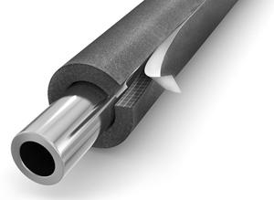

**– ПРОСТОЙ И БЫСТРЫЙ МОНТАЖ**

**– ПРОЧНЫЙ И АККУРАТНЫЙ КЛЕЕВОЙ ШОВ**

**– ЗНАЧИТЕЛЬНАЯ ЭКОНОМИЯ КЛЕЯ**



**Трубки самоклеящиеся из вспененного полиэтилена длиной 2 метра, цвет серый**

|  |  |  |  |  |  |  |  |  |  |  |  |  |  |  |  |  |  |  |  |  |  |  |  |  |  |  |  |  |  |  |
| --- | --- | --- | --- | --- | --- | --- | --- | --- | --- | --- | --- | --- | --- | --- | --- | --- | --- | --- | --- | --- | --- | --- | --- | --- | --- | --- | --- | --- | --- | --- |
|  | **Внутренний** |  |  |  |  |  | **9 мм** | |  |  |  |  |  |  |  |  | **13 мм** | |  |  |  |  |  |  |  | **20 мм** | |  |  |  |
|  | **диаметр** |  |  | Типоразмер |  |  | Артикул |  | Кол-во в | Ц | ена с НД | С |  | Типоразмер |  |  | Артикул |  | Кол-во в | Цена с НД | С |  | Типоразмер |  |  | Артикул |  | Кол-во в | Цена с НДС |  |
| **изоляции, мм** | | |  |  |  |  | упаковке, м | 20%, руб./ | | м |  |  |  |  | упаковке, м | 20%, руб./м | |  |  |  |  | упаковке, м | 20%, руб./м |  |
|  |  |  |  |  |  |  |
| **18** | |  | 18/9-2 | |  | EFXT018092SUSK | | | 284 | **34,72** | |  | 18/13-2 | |  | EFXT018132SUSK | | | 200 | **56,81** |  |  |  |  |  |  |  |  |  |  |
|  | **22** |  |  | 22/9-2 |  |  | EFXT022092SUSK |  | 240 |  | **37,87** |  |  | 22/13-2 |  |  | EFXT022132SUSK |  | 168 | **58,97** |  |  | 22/20-2 |  |  | EFXT022202SUSK |  | 108 | **140,98** |  |
| **25** | |  | 25/9-2 | |  | EFXT025092SUSK | | | 200 | **43,12** | |  | 25/13-2 | |  | EFXT025132SUSK | | | 140 | **65,38** |  | 25/20-2 | |  | EFXT025202SUSK | | | 100 | **150,86** |  |
| **28** | |  | 28/9-2 | |  | EFXT028092SUSK | | | 168 | **45,27** | |  | 28/13-2 | |  | EFXT028132SUSK | | | 132 | **66,46** |  | 28/20-2 | |  | EFXT028202SUSK | | | 88 | **159,13** |  |
| **35** | |  | 35/9-2 | |  | EFXT035092SUSK | | | 136 | **57,87** | |  | 35/13-2 | |  | EFXT035132SUSK | | | 108 | **80,42** |  | 35/20-2 | |  | EFXT035202SUSK | | | 70 | **182,23** |  |
| **42** | |  | 42/9-2 | |  | EFXT042092SUSK | | | 110 | **72,57** | |  | 42/13-2 | |  | EFXT042132SUSK | | | 80 | **105,03** |  | 42/20-2 | |  | EFXT042202SUSK | | | 60 | **192,09** |  |
| **48** | |  | 48/9-2 | |  | EFXT048092SUSK | | | 74 | **91,52** | |  | 48/13-2 | |  | EFXT048132SUSK | | | 70 | **124,32** |  | 48/20-2 | |  | EFXT048202SUSK | | | 48 | **213,88** |  |
|  |  |  |  |  |  |  |  |  |  |  |  |  |  |  |  |  |  |  |  |  |  |  |  |  |  |  |  |  |  |  |
| **54** | |  | 54/9-2 | |  | EFXT054092SUSK | | | 70 | **110,46** | |  | 54/13-2 | |  | EFXT054132SUSK | | | 66 | **148,97** |  | 54/20-2 | |  | EFXT054202SUSK | | | 48 | **242,23** |  |
| **60** | |  | 60/9-2 | |  | EFXT060092SUSK | | | 66 | **131,50** | |  | 60/13-2 | |  | EFXT060132SUSK | | | 48 | **158,63** |  | 60/20-2 | |  | EFXT060202SUSK | | | 40 | **256,43** |  |
|  |  |  |  |  |  |  |  |  |  |  |  |  |  |  |  |  |  |  |  |  |  |  |  |  |  |  |  |  |  |  |
| **76** | |  |  |  |  |  |  |  |  |  |  |  | 76/13-2 | |  | EFXT076132SUSK | | | 40 | **207,33** |  | 76/20-2 | |  | EFXT076202SUSK | | | 26 | **316,46** |  |
| **89** | |  |  |  |  |  |  |  |  |  |  |  | 89/13-2 | |  | EFXT089132SUSK | | | 30 | **310,81** |  | 89/20-2 | |  | EFXT089202SUSK | | | 24 | **470,33** |  |
|  | **110** |  |  |  |  |  |  |  |  |  |  |  |  |  |  |  |  |  |  |  |  |  | 110/20-2 |  |  | EFXT110202SUSK |  | 14 | **562,01** |  |

Трубки упаковываются в картонные коробки размером 2050 x 595 x 395 мм, объемом 0,482 м³

**Аксессуары**

|  |  |  |
| --- | --- | --- |
| **Наименование** | **Единица измерения** | **Цена с НДС 20%, руб.** |
| **Клей Energopro® 0,5 л** | банка | **-** |
| **Клей Energopro® 0,8 л** | банка | **1308,72** |
| **Клей Energopro® 2,0 л** | банка | **2881,92** |
| **Разбавитель клея Energopro® 1,0 л** | банка | **943,92** |
| **Лента армированная самоклеящаяся Energopro® 48мм х 50м, серая** | рулон | **896,11** |
| **Лента армированная самоклеящаяся Energopro® 48мм х 25м, серая** | рулон | **465,19** |
| **Лента армированная самоклеящаяся Energopro® 48мм х 10м, серая** | рулон | **241,92** |
| **Лента самоклеящаяся Energoflex® Super SК 3/0,05-15** | рулон | **828,80** |
| **Стусло монтажное** | штука | **879,46** |
| **Нож монтажный** | штука | **4512,42** |

**Трубки и рулоны Energocell® HT**

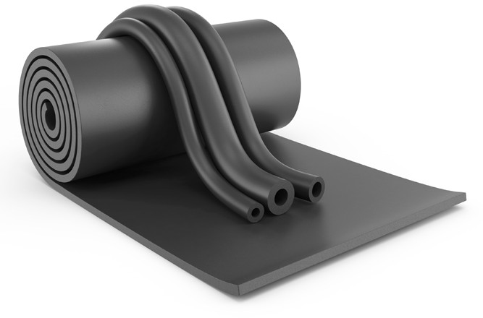Теплоизоляция для высокотемпературных инженерных систем

|  |  |
| --- | --- |
| **Максимальная рабочая температура** | **λ40** |
| + 150°С | ≤0,042 Вт/(м·°С) |

– Эффективные теплоизоляционные свойства

* **Высокая максимальная рабочая температура (до +150 °С без ограничения по времени воздействия!)**
* **Экологическая безопасность (не содержит фреонов и ПВХ)**
* **Закрытоячеистая структура**

**Трубки из вспененного каучука длиной 2 метра, цвет черный**

|  |  |  |  |  |  |  |  |  |
| --- | --- | --- | --- | --- | --- | --- | --- | --- |
| **Внутренний диаметр изоляции, мм** | **Толщина изоляции** | | | | | | | |
| **9 мм** | | | | **13 мм** | | | |
| Типоразмер | Артикул | Кол-во в упаковке, м | Цена с НДС 20%, руб./м | Типоразмер | Артикул | Кол-во в упаковке, м | Цена с НДС 20%, руб./м |
| **22** | 22/9-2 | ECLT022092HT | 100 | **216,49** | 22/13-2 | ECLT022132HT | 70 | **308,68** |
| **28** | 28/9-2 | ECLT028092HT | 80 | **242,36** | 28/13-2 | ECLT028132HT | 60 | **331,86** |
| **35** | 35/9-2 | ECLT035092HT | 60 | **272,29** | 35/13-2 | ECLT035132HT | 44 | **403,87** |
| **42** | 42/9-2 | ECLT042092HT | 50 | **311,77** | 42/13-2 | ECLT042132HT | 36 | **452,73** |
| **48** | 48/9-2 | ECLT048092HT | 42 | **363,53** | 48/13-2 | ECLT048132HT | 30 | **518,16** |
| **54** | 54/9-2 | ECLT054092HT | 36 | **424,80** | 54/13-2 | ECLT054132HT | 26 | **684,51** |
| **60** | 60/9-2 | ECLT060092HT | 32 | **528,26** | 60/13-2 | ECLT060132HT | 24 | **682,30** |
| **76** | 76/9-2 | ECLT076092HT | 28 | **686,20** | 76/13-2 | ECLT076132HT | 16 | **912,58** |
| **89** | 89/9-2 | ECLT089092HT | 22 | **763,81** | 89/13-2 | ECLT089132HT | 16 | **1021,62** |
| **108** |  |  |  |  | 108/13-2 | ECLT108132HT | 16 | **1196,93** |

|  |  |  |  |  |  |  |  |  |
| --- | --- | --- | --- | --- | --- | --- | --- | --- |
| **Внутренний диаметр изоляции, мм** | **Толщина изоляции** | | | | | | | |
| **19 мм** | | | | **25 мм** | | | |
| Типоразмер | Артикул | Кол-во в упаковке, м | Цена с НДС 20%, руб./м | Типоразмер | Артикул | Кол-во в упаковке, м | Цена с НДС 20%, руб./м |
| 22 | 22/19-2 | ECLT022192HT | 44 | **600,43** |  |  |  |  |
| 28 | 28/19-2 | ECLT028192HT | 40 | **695,97** | 28/25-2 | ECLT028252HT | 20 | **988,43** |
| 35 | 35/19-2 | ECLT035192HT | 30 | **767,25** | 35/25-2 | ECLT035252HT | 16 | **1115,09** |
| 42 | 42/19-2 | ECLT042192HT | 24 | **866,61** | 42/25-2 | ECLT042252HT | 16 | **1221,30** |
| 48 | 48/19-2 | ECLT048192HT | 22 | **1055,29** | 48/25-2 | ECLT048252HT | 12 | **1415,98** |
| 54 | 54/19-2 | ECLT054192HT | 18 | **1193,62** | 54/25-2 | ECLT054252HT | 12 | **1495,07** |
| 60 | 60/19-2 | ECLT060192HT | 18 | **1335,77** | 60/25-2 | ECLT060252HT | 10 | **1648,09** |
| 76 | 76/19-2 | ECLT076192HT | 14 | **1645,18** | 76/25-2 | ECLT076252HT | 8 | **1963,17** |
| 89 | 89/19-2 | ECLT089192HT | 12 | **1814,96** | 89/25-2 | ECLT089252HT | 8 | **2131,74** |
| 108 | 108/19-2 | ECLT108192HT | 12 | **2348,35** | 108/25-2 | ECLT108252HT | 6 | **2679,81** |

Трубки упаковываются в картонные коробки размером 2085 х 395 х 325 мм, объемом 0,267 м³.

 **Рулоны из вспененного каучука, цвет черный**

|  |  |  |  |  |  |
| --- | --- | --- | --- | --- | --- |
| **Типоразмер** | **Толщина, мм** | **Ширина, м** | **Длина, м** | **Количество в рулоне, м2** | **Цена с НДС 20%, руб./м2** |
| **10/1,0-20** | **10** | 1 | 20 | 20 | **2040,56** |
| **13/1,0-14** | **13** | 1 | 14 | 14 | **2563,38** |
| **19/1,0-10** | **19** | 1 | 10 | 10 | **3610,23** |
| **25/1,0-8** | **25** | 1 | 8 | 8 | **4597,91** |

Рулоны упаковываются в картонные коробки размером 1080 х 540 х 540 мм, объемом 0,31 м³.

**Аксессуары**

|  |  |  |
| --- | --- | --- |
| **Наименование** | **Единица измерения** | **Цена с НДС 20%, руб.** |
| **Лента Energocell® HT 3/0,05-15** | рулон | **3522,91** |
| **Лента Energocell® PVC 48 мм х 33 м** | рулон | **745,32** |
| **Клей Energopro® 2,0 л** | банка | **2881,92** |
| **Разбавитель клея Energopro® 1,0 л** | банка | **943,92** |

**Трубки Energoflex® Super**

**Теплоизоляция для систем отопления и водоснабжения**

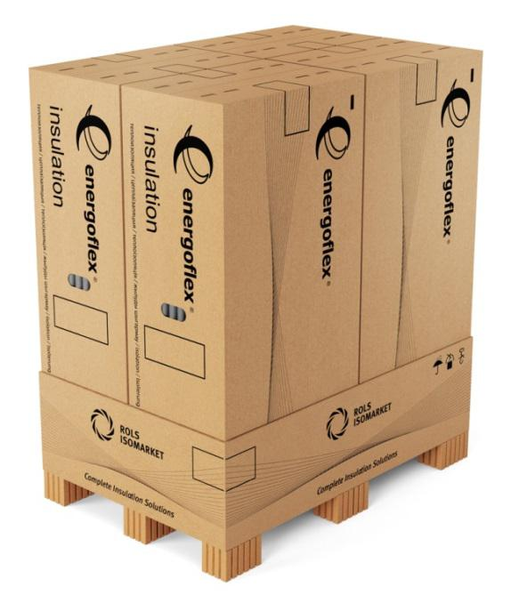

|  |  |  |
| --- | --- | --- |
| **Максимальная рабочая температура** | **µ-фактор** | **λ20** |
| + 95°С | 4 000 | ≤0,039 Вт/(м·°С) |



**Трубки с надрезом из вспененного полиэтилена длиной 1,2 метра, цвет серый**

|  |  |  |  |  |  |  |  |  |  |  |  |  |  |  |  |
| --- | --- | --- | --- | --- | --- | --- | --- | --- | --- | --- | --- | --- | --- | --- | --- |
|  | **Внутренний** |  |  |  |  |  | **Толщина изоляции** | | | | |  |  |  |  |
|  |  |  |  |  |  |  |  |  | **9 мм** |  |  |  |  |  |
|  | **диаметр** |  |  |  |  |  |  |  |  |  |  |  |  |  |
|  | **изоляции,** | |  |  |  |  |  |  |  | Количество в | Цена с НДС |  | Цена за |  |  |
|  |  | Типоразмер |  |  | Артикул |  | упаковку с |  |
|  | **мм** | |  |  |  |  |  | упаковке, м | 20%, руб./м |  |  |  |
|  |  |  |  |  |  |  |  |  |  | НДС 20%, руб. |  |  |
|  |  |  |  |  |  |  |  |  |  |  |  |  |  |  |
| **15** | |  | 15/9-1,2 | |  | **EFXT015091/2SU** | | | 213,6 | | **25,95** | **5542,92** | |  |  |
|  | **18** |  |  | 18/9-1,2 |  |  | **EFXT018091/2SU** |  |  | 170,4 | **27,59** |  | **4701,34** |  |  |
| **22** | |  | 22/9-1,2 | |  | **EFXT022091/2SU** | | | 144,0 | | **30,12** | **4337,28** | |  |  |
| **28** | |  |  | 28/9-1,2 |  |  | **EFXT028091/2SU** |  |  | 100,8 | **35,98** |  | **3626,78** |  |  |
| **35** | |  | 35/9-1,2 | |  | **EFXT035091/2SU** | | | 81,6 | | **46,00** | **3753,60** | |  |  |
|  | **42** |  |  | 42/9-1,2 |  |  | **EFXT042091/2SU** |  |  | 66,0 | **57,73** |  | **3810,18** |  |  |

Трубки упаковываются в картонные коробки размером 1250 x 595 x 395 мм, объемом 0,29 м³

**– Этикетка с наименованием и вырывной клапан на торце коробки для удобства розничных продаж**

**– Стикер со штрих-кодом и типоразмером наклеивается на каждую трубку**

**– Возможность максимально использовать объём стандартной фуры благодаря загрузке внутри прицепа в два уровня**

**Аксессуары**

|  |  |  |
| --- | --- | --- |
| **Наименование** | **Единица измерения** | **Цена с НДС 20%, руб.** |
| **Клей Energopro® 0,5 л** | банка | **-** |
| **Клей Energopro® 0,8 л** | банка | **1308,72** |
| **Клей Energopro® 2,0 л** | банка | **2881,92** |
| **Разбавитель клея Energopro® 1,0 л** | банка | **943,92** |
| **Зажимы Energoflex® (100 шт.)** | упаковка | **336,87** |
| **Лента армированная самоклеящаяся Energopro® 48мм х 50м, серая** | рулон | **896,11** |
| **Лента армированная самоклеящаяся Energopro® 48мм х 25м, серая** | рулон | **465,19** |
| **Лента армированная самоклеящаяся Energopro® 48мм х 10м, серая** | рулон | **241,92** |
| **Лента самоклеящаяся Energoflex® Super SК 3/0,05-15** | рулон | **828,80** |
| **Стусло монтажное** | штука | **879,46** |
| **Нож монтажный** | штука | **4512,42** |

|  |  |  |  |  |  |  |  |  |  |  |  |  |
| --- | --- | --- | --- | --- | --- | --- | --- | --- | --- | --- | --- | --- |
|  |  |  |  |  |  |  | **Оболочки Energopack®** | | |  |  |  |
|  |  |  |  |  |  |  | **Покровный слой для** | | |  |  |  |
|  |  |  |  |  |  |  | **изолированных трубопроводов** | | | |  |  |
|  | **Оболочки из оцинкованной стали толщиной 0,5 мм.\*** | | | | |  |  |  |  |  |  |  |
|  |  | **Прямой участок** | | **Отвод\*\*** | | **Тройник** | |  |  | **Заглушка\*\*\*** |  |  |
|  | 6 отверстий Ø 3,2 мм под саморезы. | | | 2 отверстия Ø 3,2 мм в каждом | | Отверстия Ø 3,2 мм под саморезы в количестве, | | | Состоят из 2-х частей. | | |  |
|  | Направление монтажа – двухстороннее. | | | зависящем от диаметра тройника. | | | 2 отверстия Ø 3,2 мм под саморезы. | | |  |
|  |  |  |  | сегменте под саморезы. | | Направление монтажа – трёхстороннее. | | |  |  |  |  |
|  |  |  |  | R – средний радиус отвода, | |  |  |  |  |  |  |  |
|  |  |  |  | выбираемый | |  |  |  |  |  |  |  |
|  |  |  |  | согласно «Таблице подбора отводов» | |  |  |  |  |  |  |  |
| **D, мм** | **Обозначение** | **Артикул** | **Цена с НДС** | **Обозначение** | **Цена с НДС** | **Обозначение** | **Артикул** | **Цена с НДС** | **Обозначение** | **Артикул** | **Цена с НДС** |  |
| **20%, руб./шт.** | **20%, руб./шт.** | **20%, руб./шт.** | **20%, руб./шт.** |  |
| 80 | **Т-СТ 80/05** | EPKT08005ST | 938,66 | **О-СТ 80/05 (R …)** | 822,98 | **ТР-СТ 80/05** | EPKTR08005ST | 1155,38 | **З-СТ 80/05** | EPKZ08005ST | 323,11 |  |
| 90 | **Т-СТ 90/05** | EPKT09005ST | 960,12 | **О-СТ 90/05 (R …)** | 879,91 | **ТР-СТ 90/05** | EPKTR09005ST | 1286,42 | **З-СТ 90/05** | EPKZ09005ST | 326,21 |  |
| 100 | **Т-СТ 100/05** | EPKT10005ST | 1005,86 | **О-СТ 100/05 (R …)** | 945,82 | **ТР-СТ 100/05** | EPKTR10005ST | 1408,27 | **З-СТ 100/05** | EPKZ10005ST | 347,54 |  |
| 110 | **Т-СТ 110/05** | EPKT11005ST | 1022,18 | **О-СТ 110/05 (R …)** | 1016,06 | **ТР-СТ 110/05** | EPKTR11005ST | 1429,68 | **З-СТ 110/05** | EPKZ11005ST | 356,66 |  |
| 120 | **Т-СТ 120/05** | EPKT12005ST | 1071,26 | **О-СТ 120/05 (R …)** | 1074,82 | **ТР-СТ 120/05** | EPKTR12005ST | 1502,86 | **З-СТ 120/05** | EPKZ12005ST | 371,95 |  |
| 130 | **Т-СТ 130/05** | EPKT13005ST | 1136,57 | **О-СТ 130/05 (R …)** | 1160,09 | **ТР-СТ 130/05** | EPKTR13005ST | 1591,30 | **З-СТ 130/05** | EPKZ13005ST | 381,10 |  |
| 140 | **Т-СТ 140/05** | EPKT14005ST | 1185,48 | **О-СТ 140/05 (R …)** | 1216,32 | **ТР-СТ 140/05** | EPKTR14005ST | 1661,40 | **З-СТ 140/05** | EPKZ14005ST | 390,17 |  |
| 150 | **Т-СТ 150/05** | EPKT15005ST | 1227,91 | **О-СТ 150/05 (R …)** | 1299,65 | **ТР-СТ 150/05** | EPKTR15005ST | 1722,46 | **З-СТ 150/05** | EPKZ15005ST | 402,41 |  |
| 160 | **Т-СТ 160/05** | EPKT16005ST | 1338,89 | **О-СТ 160/05 (R …)** | 1349,76 | **ТР-СТ 160/05** | EPKTR16005ST | 1874,81 | **З-СТ 160/05** | EPKZ16005ST | 417,60 |  |
| 170 | **Т-СТ 170/05** | EPKT17005ST | 1384,78 | **О-СТ 170/05 (R …)** | 1431,12 | **ТР-СТ 170/05** | EPKTR17005ST | 1941,79 | **З-СТ 170/05** | EPKZ17005ST | 423,74 |  |
| 180 | **Т-СТ 180/05** | EPKT18005ST | 1505,50 | **О-СТ 180/05 (R …)** | 1472,40 | **ТР-СТ 180/05** | EPKTR18005ST | 2106,43 | **З-СТ 180/05** | EPKZ18005ST | 435,84 |  |
| 190 | **Т-СТ 190/05** | EPKT19005ST | 1554,50 | **О-СТ 190/05 (R …)** | 1551,60 | **ТР-СТ 190/05** | EPKTR19005ST | 2176,61 | **З-СТ 190/05** | EPKZ19005ST | 439,03 |  |
| 200 | **Т-СТ 200/05** | EPKT20005ST | 1600,25 | **О-СТ 200/05 (R …)** | 1630,85 | **ТР-СТ 200/05** | EPKTR20005ST | 2240,57 | **З-СТ 200/05** | EPKZ20005ST | 442,06 |  |
| 210 | **Т-СТ 210/05** | EPKT21005ST | 1652,40 | **О-СТ 210/05 (R …)** | 1710,14 | **ТР-СТ 210/05** | EPKTR21005ST | 2313,74 | **З-СТ 210/05** | EPKZ21005ST | 448,15 |  |
| 220 | **Т-СТ 220/05** | EPKT22005ST | 1711,30 | **О-СТ 220/05 (R …)** | 1789,37 | **ТР-СТ 220/05** | EPKTR22005ST | 2396,06 | **З-СТ 220/05** | EPKZ22005ST | 454,20 |  |
| 230 | **Т-СТ 230/05** | EPKT23005ST | 1770,17 | **О-СТ 230/05 (R …)** | 1868,66 | **ТР-СТ 230/05** | EPKTR23005ST | 2478,34 | **З-СТ 230/05** | EPKZ23005ST | 460,25 |  |
| 240 | **Т-СТ 240/05** | EPKT24005ST | 1838,76 | **О-СТ 240/05 (R …)** | 1944,98 | **ТР-СТ 240/05** | EPKTR24005ST | 2575,92 | **З-СТ 240/05** | EPKZ24005ST | 463,34 |  |
| 250 | **Т-СТ 250/05** | EPKT25005ST | 1926,74 | **О-СТ 250/05 (R …)** | 2024,18 | **ТР-СТ 250/05** | EPKTR25005ST | 2700,89 | **З-СТ 250/05** | EPKZ25005ST | 469,39 |  |
| 260 | **Т-СТ 260/05** | EPKT26005ST | 2021,47 | **О-СТ 260/05 (R …)** | 2103,41 | **ТР-СТ 260/05** | EPKTR26005ST | 2831,98 | **З-СТ 260/05** | EPKZ26005ST | 527,40 |  |
| 270 | **Т-СТ 270/05** | EPKT27005ST | 2119,44 | **О-СТ 270/05 (R …)** | 2182,66 | **ТР-СТ 270/05** | EPKTR27005ST | 2969,11 | **З-СТ 270/05** | EPKZ27005ST | 554,83 |  |
| 280 | **Т-СТ 280/05** | EPKT28005ST | 2217,50 | **О-СТ 280/05 (R …)** | 2298,53 | **ТР-СТ 280/05** | EPKTR28005ST | 3103,30 | **З-СТ 280/05** | EPKZ28005ST | 579,17 |  |
| 290 | **Т-СТ 290/05** | EPKT29005ST | 2315,42 | **О-СТ 290/05 (R …)** | 2408,23 | **ТР-СТ 290/05** | EPKTR29005ST | 3246,55 | **З-СТ 290/05** | EPKZ29005ST | 609,62 |  |
| 300 | **Т-СТ 300/05** | EPKT30005ST | 2416,63 | **О-СТ 300/05 (R …)** | 2606,40 | **ТР-СТ 300/05** | EPKTR30005ST | 3386,88 | **З-СТ 300/05** | EPKZ30005ST | 640,13 |  |
| 310 | **Т-СТ 310/05** | EPKT31005ST | 2517,94 | **О-СТ 310/05 (R …)** | 2655,14 | **ТР-СТ 310/05** | EPKTR31005ST | 3533,09 | **З-СТ 310/05** | EPKZ31005ST | 673,75 |  |
| 320 | **Т-СТ 320/05** | EPKT32005ST | 2625,67 | **О-СТ 320/05 (R …)** | 2981,28 | **ТР-СТ 320/05** | EPKTR32005ST | 3676,27 | **З-СТ 320/05** | EPKZ32005ST | 707,23 |  |
| 330 | **Т-СТ 330/05** | EPKT33005ST | 2726,98 | **О-СТ 330/05 (R …)** | 3036,17 | **ТР-СТ 330/05** | EPKTR33005ST | 3825,74 | **З-СТ 330/05** | EPKZ33005ST | 737,69 |  |
| 340 | **Т-СТ 340/05** | EPKT34005ST | 2838,02 | **О-СТ 340/05 (R …)** | 3103,30 | **ТР-СТ 340/05** | EPKTR34005ST | 3972,10 | **З-СТ 340/05** | EPKZ34005ST | 768,17 |  |
| 350 | **Т-СТ 350/05** | EPKT35005ST | 2945,76 | **О-СТ 350/05 (R …)** | 3191,76 | **ТР-СТ 350/05** | EPKTR35005ST | 4124,45 | **З-СТ 350/05** | EPKZ35005ST | 810,98 |  |
| **\* Под заказ возможно изготовление оболочек других типоразмеров и форм, в том числе из алюминия и нержавеющей стали.** | | | | | | | | | |  |  |  |

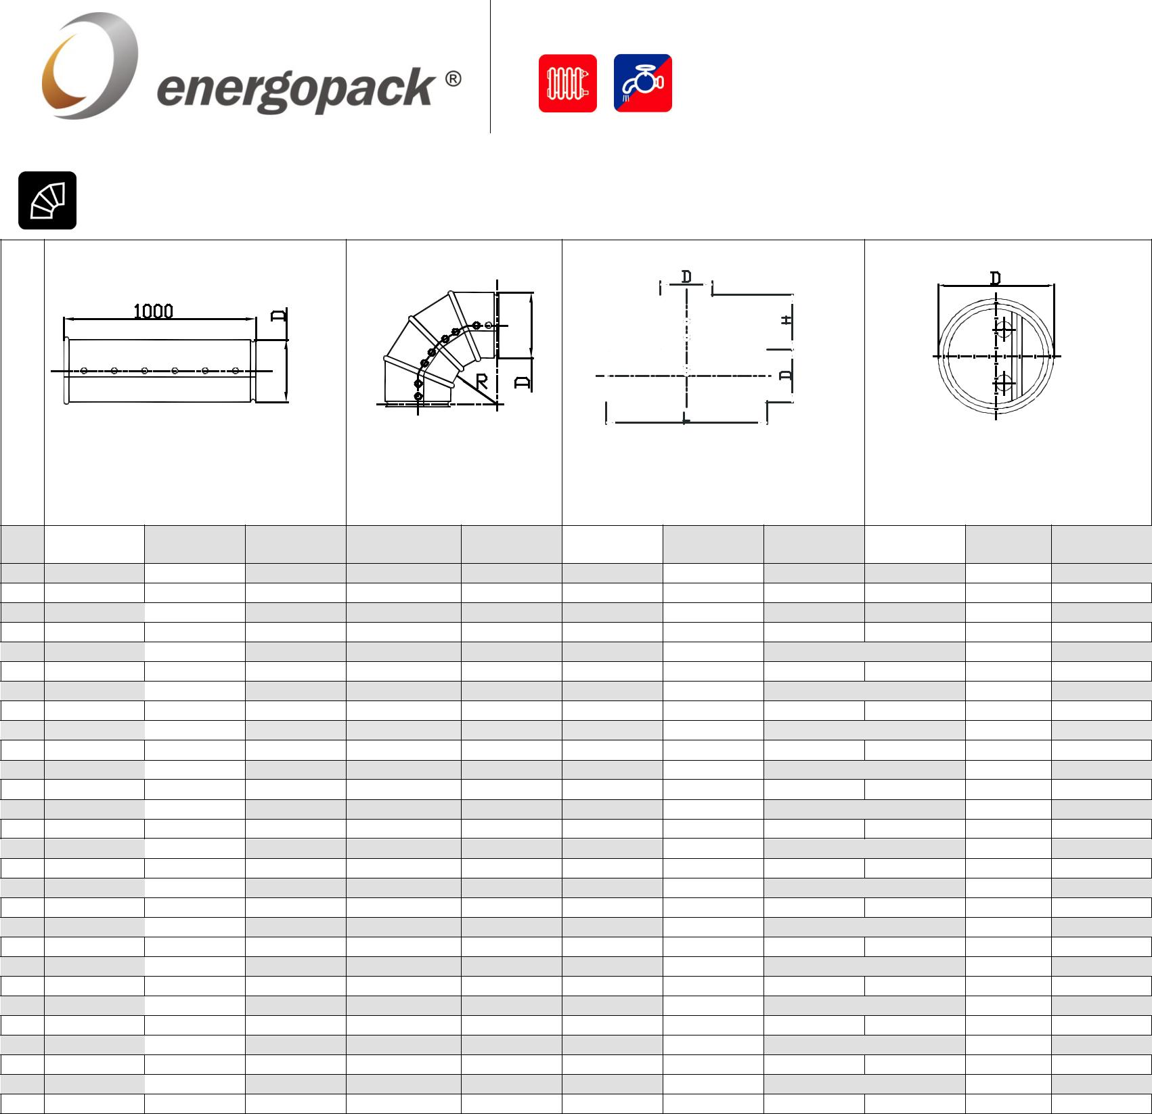

* **Подбор оболочек начинается с подбора отводов. Тип отвода подбирается согласно «Таблице подбора отводов» в зависимости от наружного диаметра изолируемого трубопровода и толщины теплоизоляционного слоя.**
* **Заглушка может использоваться для перехода на меньший диаметр. Для этого по центру заглушки вырезается отверстие необходимого размера.**

**Аксессуары**

|  |  |  |  |
| --- | --- | --- | --- |
| **Наименование** | **Артикул** | **Единица измерения** | **Цена с НДС, руб.** |
| **Саморезы Energopack® 150 штук** | EPKSCREW150 | банка | **390,51** |

**Таблица подбора отводов Energopack®**

|  |  |  |  |  |  |  |  |  |  |  |  |  |  |  |  |  |  |  |  |  |  |  |  |  |  |  |
| --- | --- | --- | --- | --- | --- | --- | --- | --- | --- | --- | --- | --- | --- | --- | --- | --- | --- | --- | --- | --- | --- | --- | --- | --- | --- | --- |
|  | **Наружный** |  |  |  |  |  |  |  |  |  |  |  | **Толщина теплоизоляционного слоя, мм** | | | | | |  |  |  |  |  |  |  |  |
|  | **диаметр** |  |  |  | **9-10** | | | | |  |  |  |  | **13-15** | | |  |  |  |  | **20** | | |  |  |  |
|  | **трубопровода** | **,** |  | **Типоразмер отвода** | | |  |  |  | **Артикул** |  |  | **Типоразмер отвода** |  |  |  | **Артикул** |  |  | **Типоразмер отвода** |  |  |  | **Артикул** |  |  |
| **мм, не боле** | | **е** |  |  |  |  |  |  |  |  |  |  |  |  |  |  |  |  |
| **32** | |  |  |  |  |  |  |  |  |  |  |  | 80 (R 30) |  |  |  | EPKO08005030ST | |  | 90 (R 30) |  |  |  | EPKO09005030ST | |  |
| **38** | |  | 80 | | (R 30) | | |  |  | EPKO08005030ST | |  | 90 (R 30) |  |  |  | EPKO09005030ST | |  | 110 (R 30) |  |  |  | EPKO11005030ST | |  |
| **45** | |  | 80 | | (R 30) | | |  |  | EPKO08005030ST | |  | 90 (R 30) |  |  |  | EPKO09005030ST | |  | 110 (R 30) |  |  |  | EPKO11005030ST | |  |
| **57** | |  | 90 | | (R 35) | | |  |  | EPKO09005035ST | |  | 100 (R 30) |  |  |  | EPKO10005030ST | |  | 120 (R 30) |  |  |  | EPKO12005030ST | |  |
| **76** | |  |  | 100 (R 50) | | | |  |  | EPKO10005050ST | |  | 120 (R 45) |  |  |  | EPKO12005045ST | |  | 130 (R 40) |  |  |  | EPKO13005040ST | |  |
| **89** | |  |  | 120 (R 65) | | | |  |  | EPKO12005065ST | |  | 130 (R 60) |  |  |  | EPKO13005060ST | |  | 150 (R 55) |  |  |  | EPKO15005055ST | |  |
| **108** | |  |  | 140 (R 85) | | | |  |  | EPKO14005085ST | |  | 150 (R 80) |  |  |  | EPKO15005080ST | |  | 170 (R 75) |  |  |  | EPKO17005075ST | |  |
| **114** | |  |  | 150 (R 80) | | | |  |  | EPKO15005080ST | |  | 160 (R 75) |  |  |  | EPKO16005075ST | |  | 170 (R 70) |  |  |  | EPKO17005070ST | |  |
| **133** | |  | 170 | | (R 110) | | |  |  | EPKO17005110ST | |  | 180 (R 105) |  |  |  | EPKO18005105ST | |  | 190 (R 100) |  |  |  | EPKO19005100ST | |  |
|  | **159** |  |  | 200 | (R 135) | |  |  |  | EPKO20005135ST |  |  | 210 (R 130) |  |  |  | EPKO21005130ST |  |  | 220 (R 125) |  |  |  | EPKO22005125ST |  |  |
| **168** | |  | 210 | | (R 130) | | |  |  | EPKO21005130ST | |  | 210 (R 125) |  |  |  | EPKO21005125ST | |  | 220 (R 120) |  |  |  | EPKO22005120ST | |  |
| **219** | |  | 250 | | (R 180) | | |  |  | EPKO25005180ST | |  | 250 (R 175) |  |  |  | EPKO25005175ST | |  | 270 (R 170) |  |  |  | EPKO27005170ST | |  |
| **273** | |  | 300 | | (R 225) | | |  |  | EPKO30005225ST | |  | 310 (R 220) |  |  |  | EPKO31005220ST | |  | 320 (R 215) |  |  |  | EPKO32005215ST | |  |
|  | **325** |  |  | 350 | (R 275) | |  |  |  | EPKO35005275ST |  |  |  |  |  |  |  |  |  |  |  |  |  |  |  |  |
|  |  | |  |  |  |  |  |  |  |  |  |  |  | | | | | |  |  |  |  |  |  |  |  |
|  | **Наружный** |  |  |  |  |  |  |  |  |  |  |  | **Толщина теплоизоляционного слоя, мм** | | | | | |  |  |  |  |  |  |  |  |
|  | **диаметр** |  |  |  | **23-25** | | | | |  |  |  |  | **30** | |  |  |  |  |  | **33-35** | | | |  |  |
|  | **трубопровода** | **,** |  | **Типоразмер отвода** | | |  |  |  | **Артикул** |  |  | **Типоразмер отвода** |  |  |  | **Артикул** |  |  | **Типоразмер отвода** |  |  |  |  |  |  |
| **мм, не боле** | | **е** |  |  |  |  |  |  |  |  |  |  |  |  |  |  |  |  |  |
| **32** | |  |  | 100 (R 30) | | | |  |  | EPKO10005030ST | |  | 110 (R 30) |  |  |  | EPKO11005030ST | |  | 120 (R 30) |  |  |  | EPKO12005030ST | |  |
|  | **38** |  |  | 110 (R 30) | | |  |  |  | EPKO11005030ST |  |  | 120 (R 30) |  |  |  | EPKO12005030ST |  |  | 120 (R 30) |  |  |  | EPKO12005030ST |  |  |
| **45** | |  |  | 110 (R 30) | | | |  |  | EPKO11005030ST | |  | 120 (R 30) |  |  |  | EPKO12005030ST | |  | 130 (R 30) |  |  |  | EPKO13005030ST | |  |
| **57** | |  |  | 120 (R 30) | | | |  |  | EPKO12005030ST | |  | 130 (R 30) |  |  |  | EPKO13005030ST | |  | 140 (R 30) |  |  |  | EPKO14005030ST | |  |
| **76** | |  |  | 130 (R 35) | | | |  |  | EPKO13005035ST | |  | 140 (R 30) |  |  |  | EPKO14005030ST | |  | 150 (R 30) |  |  |  | EPKO15005030ST | |  |
| **89** | |  |  | 140 (R 50) | | | |  |  | EPKO14005050ST | |  | 150 (R 45) |  |  |  | EPKO15005045ST | |  | 160 (R 40) |  |  |  | EPKO16005040ST | |  |
| **108** | |  |  | 170 (R 70) | | | |  |  | EPKO17005070ST | |  | 170 (R 65) |  |  |  | EPKO17005065ST | |  | 180 (R 60) |  |  |  | EPKO18005060ST | |  |
| **114** | |  |  | 170 (R 65) | | | |  |  | EPKO17005065ST | |  | 180 (R 60) |  |  |  | EPKO18005060ST | |  | 190 (R 55) |  |  |  | EPKO19005055ST | |  |
| **133** | |  |  | 190 (R 95) | | | |  |  | EPKO19005095ST | |  | 200 (R 90) |  |  |  | EPKO20005090ST | |  | 210 (R 85) |  |  |  | EPKO21005085ST | |  |
| **159** | |  | 220 | | (R 120) | | |  |  | EPKO22005120ST | |  | 220 (R 115) |  |  |  | EPKO22005115ST | |  | 230 (R 110) |  |  |  | EPKO23005110ST | |  |
| **168** | |  | 220 | | (R 115) | | |  |  | EPKO22005115ST | |  | 230 (R 110) |  |  |  | EPKO23005110ST | |  | 240 (R 105) |  |  |  | EPKO24005105ST | |  |
|  | **219** |  |  | 270 | (R 165) | |  |  |  | EPKO27005165ST |  |  | 280 (R 160) |  |  |  | EPKO28005160ST |  |  | 290 (R 155) |  |  |  | EPKO29005155ST |  |  |
| **273** | |  | 330 | | (R 210) | | |  |  | EPKO33005210ST | |  | 340 (R 205) |  |  |  | EPKO34005205ST | |  | 350 (R 200) |  |  |  | EPKO35005200ST | |  |
|  |  | |  |  |  |  |  |  |  |  |  |  |  | | | | | |  |  |  |  |  |  |  |  |
|  | **Наружный** |  |  |  |  |  |  |  |  |  |  |  | **Толщина теплоизоляционного слоя, мм** | | | | | |  |  |  |  |  |  |  |  |
|  | **диаметр** |  |  |  | **40** | | | | |  |  |  |  | **45** | |  |  |  |  |  | **50** | | |  |  |  |
|  | **трубопровода** | **,** |  | **Типоразмер отвода** | |  |  |  |  | **Артикул** |  |  | **Типоразмер отвода** |  |  |  | **Артикул** |  |  | **Типоразмер отвода** |  |  |  | **Артикул** |  |  |
| **мм, не боле** | | **е** |  |  | |  |  |  |  |  |  |  |  |  |  |  |  |  |  |
|  |  |  |  | 140 (R 30) | | | |  |  | EPKO14005030ST | |  | 150 (R 30) |  |  |  | EPKO15005030ST | |  | 160 (R 30) |  |  |  | EPKO16005030ST | |  |
| **32** | |  |  | 130 (R 30) | | | |  |  | EPKO13005030ST | |  | 140 (R 30) |  |  |  | EPKO14005030ST | |  | 150 (R 30) |  |  |  | EPKO15005030ST | |  |
| **38** | |  |  | 140 (R 30) | | | |  |  | EPKO14005030ST | |  | 160 (R 30) |  |  |  | EPKO16005030ST | |  | 170 (R 30) |  |  |  | EPKO17005030ST | |  |
| **45** | |  |  | 150 (R 30) | | | |  |  | EPKO15005030ST | |  | 160 (R 30) |  |  |  | EPKO16005030ST | |  | 180 (R 30) |  |  |  | EPKO18005030ST | |  |
| **57** | |  |  | 160 (R 30) | | | |  |  | EPKO16005030ST | |  | 180 (R 30) |  |  |  | EPKO18005030ST | |  | 190 (R 30) |  |  |  | EPKO19005030ST | |  |
| **76** | |  |  | 170 (R 35) | | | |  |  | EPKO17005035ST | |  | 180 (R 30) |  |  |  | EPKO18005030ST | |  | 200 (R 30) |  |  |  | EPKO20005030ST | |  |
| **89** | |  |  | 190 (R 55) | | | |  |  | EPKO19005055ST | |  | 200 (R 50) |  |  |  | EPKO20005050ST | |  | 210 (R 45) |  |  |  | EPKO21005045ST | |  |
| **108** | |  |  | 200 (R 50) | | | |  |  | EPKO20005050ST | |  | 210 (R 45) |  |  |  | EPKO21005045ST | |  | 220 (R 40) |  |  |  | EPKO22005040ST | |  |
| **114** | |  |  | 220 (R 80) | | | |  |  | EPKO22005080ST | |  | 230 (R 75) |  |  |  | EPKO23005075ST | |  | 240 (R 70) |  |  |  | EPKO24005070ST | |  |
|  | **133** |  |  | 240 (R 105) | |  | |  |  | EPKO24005105ST |  |  | 250 (R 100) |  |  |  | EPKO25005100ST |  |  | 260 (R 95) |  |  |  | EPKO26005095ST |  |  |
| **159** | |  |  | 250 (R 100) | | | |  |  | EPKO25005100ST | |  | 260 (R 95) |  |  |  | EPKO26005095ST | |  | 270 (R 90) |  |  |  | EPKO27005090ST | |  |
| **168** | |  |  | 300 (R 150) | | | |  |  | EPKO30005150ST | |  | 310 (R 145) |  |  |  | EPKO31005145ST | |  | 320 (R 140) |  |  |  | EPKO32005140ST | |  |

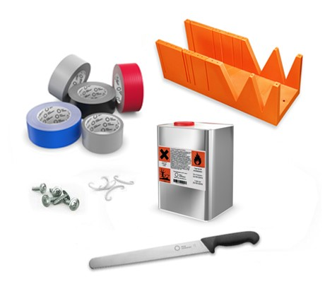

**Аксессуары Energoflex®, Energocell® HT, Energofloor®, Energopack®**



Вся продукция, выпускаемая под торговыми марками Energoflex®, Energocell® HT, Energofloor® и Energopack® обеспечивается фирменными аксессуарами и инструментами, необходимыми для быстрого и качественного выполнения монтажных работ.

Фирменные аксессуары для монтажа специально разработаны для теплоизоляции Energoflex®, Energocell®, Energofloor® и покровных материалов Energopack®**.**

Каждая партия клея и лент проходит тестирование на адгезию к поверхности теплоизоляции Energoflex® ,Energocell® HT и Energofloor®, что гарантирует стабильно высокое качество материалов.

|  |  |  |
| --- | --- | --- |
| **Наименование** | **Единица измерения** | **Цена с НДС 20%, руб.** |
| **Клей Energopro® 0,5 л** | банка | **Снято с производства** |
| **Клей Energopro® 0,8 л** | банка | **1308,72** |
| **Клей Energopro® 2,0 л** | банка | **2881,92** |
|  |  |  |
| **Разбавитель клея Energopro® 1,0 л** | банка | **943,92** |
| **Лента армированная самоклеящаяся Energopro® 48мм х 50м, серая** | рулон | **896,11** |
| **Лента армированная самоклеящаяся Energopro® 48мм х 25м, серая** | рулон | **465,19** |
| **Лента армированная самоклеящаяся Energopro® 48мм х 10м, серая** | рулон | **241,92** |
| **Лента армированная самоклеящаяся Energopro® 48мм х 25м, синяя** | рулон | **488,12** |
| **Лента армированная самоклеящаяся Energopro® 48мм х 25м, красная** | рулон | **488,12** |
| **Лента армированная самоклеящаяся Energopro® 48мм х 50м, черная** | рулон | **896,11** |
| **Лента армированная самоклеящаяся Energopro® 48мм х 25м, черная** | рулон | **465,19** |
| **Лента самоклеящаяся Energopro® PVC 48мм х 33м, черная** | рулон | **745,32** |
| **Лента алюминиевая самоклеящаяся Energopro® 50мм х 50м** | рулон | **901,35** |
| **Лента алюминиевая самоклеящаяся Energopro® 100мм х 50м** | рулон | **1696,80** |
| **Лента самоклеящаяся Energoflex® Super SК 3/0,05-15** | рулон | **828,80** |
| **Лента самоклеящаяся Energocell® HT 3/0,05-15** | рулон | **3522,91** |
| **Лента самоклеящаяся Energoflex® Vent 100 мм х 25 м (50мм х 25м)** | рулон | **2351,32 (1175,66)** |
| **Лента-герметик Energofloor® 50мм х 50м** | рулон | **476,41** |
| **Лента демпферная Energofloor® 10/0,1-11** | рулон | **645,66** |
| **Лента демпферная Energofloor® 10/0,15-11** | рулон | **1162,23** |
| **Лента самоклеящаяся Energopack® ТК SK 50мм х 25м** | рулон | **845,46** |
| **Саморезы Energopack ® (150 шт.)** | упаковка | **390,51** |
| **Зажимы Energoflex® (100 шт.)** | упаковка | **336,87** |
| **Стусло монтажное** | штука | **879,46** |
| **Нож монтажный** | штука | **4512,42** |